EDUKATIVNI MATERIJALI ZA POLAZNIKE TEČAJA O STJECANJU POTREBNOG ZNANJA O SPREČAVANJU ZARAZNIH BOLESTI

Zagreb, 2019.

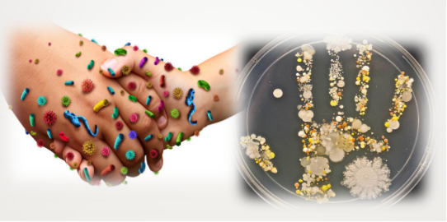

Sadržaj

PREDGOVOR
I. OSNOVNI DIO
1. UVOD/ZAKONODAVNI OKVIR
1.1. Zakonodavni okvir
1.2. Uloga polaznika tečaja u očuvanju zdravlja i sprečavanju bolesti
2. OSOBNA HIGIJENA
2.1. Značaj osobne higijene
2.2. Značaj higijenske ispravnosti proizvoda koji se koriste
2.3. Pravilno pranje ruku
2.4. Značaj i higijena zaštitne odjeće i obuće
3. HIGIJENA OKOLINE
3.1. Zdravstvena ispravnost vode
3.2. Pravilno zbrinjavanje otpada
3.3. Čišćenje, pranje i dezinfekcija pribora, opreme i radnih površina
3.4. Kontrola štetnika
4. EPIDEMIOLOGIJA
4.1. Odnos mikroorganizama i makroorganizama kao domaćina
4.2. Uvjeti pojave i širenja zaraznih bolesti
4.3. Opće mjere sprečavanja i suzbijanja zaraznih bolesti
4.4. Cijepljenje kao specifična mjera zaštite od zaraznih bolesti
4.5. Kliconoštvo i njegova uloga u širenju zaraznih bolesti
II. POSEBNI DIO
1. PRIZVODNJA ili PROMET KOZMETIČKIH PROIZVODA
1.1. Načela dobre proizvođačke prakse
– norma
– procesi
– dokumentacija
– sanitarno-tehnički i higijenski uvjeti prostora, opreme i pribora
– uvjeti čuvanja gotovog proizvoda
1.2. Uloga sirovina u proizvodnji kozmetičkih proizvoda
– porijeklo i sljedivost
– zdravstvena ispravnost
– voda za ljudsku potrošnju
– uvjeti čuvanja sirovina
1.3. Uvjeti skladištenja kozmetičkih proizvoda
– uvjeti u prodavaonici i skladištu
– kontrola kvalitete
1.4. Kontaminacija kozmetičkih proizvoda
– načini kontaminacije kozmetičkih proizvoda mikroorganizmima
– uvjeti razvoja mikroorganizama (temperatura, ph, aktivitet vode…)
– osnove kontrole kozmetičkih proizvoda u odnosu na kemijske čimbenike rizika (metali, boje i dr., uzimajući u obzir sastavnice pojedinog kozmetičkog proizvoda)
– kontrola rizika na razini proizvodnog procesa (npr. fizička kontaminacija – strana tijela u kozmetičkim proizvodima, nepoželjne uljne komponente i sl.)

2. DJELATNOST PRUŽANJA USLUGA NJEGE ILI ULJEPŠAVANJA LICA I TIJELA I OBAVLJANJA POSLOVA UNOŠENJA BOJA I STRANIH TIJELA U KOŽU I SLUZNICE
2.1. Dobra higijenska praksa (primjeri prema obavljanju djelatnosti polaznika)
– higijena prostora, opreme i pribora
– provođenje postupaka sterilizacije
– uvjeti čuvanja proizvoda koji se koriste pri tretmanu
– osnove prve pomoći

PREDGOVOR
Ovi edukativni materijali sadržavaju osnovne informacije o osobnoj higijeni, higijeni prostora, opreme i pribora, opasnostima u proizvodima koji se koriste tijekom proizvodnje i/ili primjene, označavanju kozmetičkih proizvoda te epidemiologiji zaraznih bolesti, a namijenjeni su polaznicima tečaja za stjecanje potrebnog znanja o sprečavanju zaraznih bolesti, sukladno Pravilniku o načinu i programu stjecanja potrebnog znanja o sprečavanju zaraznih bolesti („Narodne novine“, br. 116/18).
Program tečaja je organiziran u dva dijela:
- OSNOVNI DIO – primjenjuje se za sve grupe djelatnosti
- POSEBNI DIO – usmjeren na potrebe pojedine grupe djelatnosti
Pohađanje tečajeva obuhvaća sve osobe koje na svojim radnim mjestima dolaze u neposredan dodir s kozmetičkim proizvodima te fizičke osobe koje samostalno obavljaju djelatnost pružanja usluga njege ili uljepšavanja lica i tijela, kao i osobe koje obavljaju poslove unošenja boja i stranih tijela u kožu i sluznice.
U skladu s člankom 5. stavkom 3. citiranog Pravilnika materijali će biti objavljeni na mrežnim stranicama svih zavoda za javno zdravstvo i ministarstva nadležnog za zdravstvo kako bi bili dostupni svima.
Ovi edukativni materijali su publicirani uz odobrenje Ministarstva zdravstva te se kao takvi primjenjuju u svrhu edukacije svih osoba koje su u obvezi polaganja tečaja zdravstvenog odgoja.
Tečaj za osobe koje rade u gore navedenim djelatnostima koje prvi put polažu tečaj obavlja se teorijskom nastavom, a tečaj za obnavljanje znanja obavlja se isključivo iz ovih odobrenih edukativnih materijala

- OSNOVNI DIO
1. UVOD / ZAKONODAVNI OKVIR
Tečaj za stjecanje potrebnog znanja o sprečavanu zaraznih bolesti dio je zdravstvenog odgoja koji svim osobama omogućuje osnovno znanje o osobnoj higijeni, kao i higijeni prostora, opreme i pribora, s ciljem usvajanja i primjene toga znanja. Tečaj organiziraju i provode zavodi za javno zdravstvo. Osobe koje su položile tečaj u skladu s obvezama iz Pravilnika o načinu i programu stjecanja potrebnog znanja o sprečavanju zaraznih bolesti („Narodne novine“, br. 116/18) ujedno se smatra da imaju potrebna znanja i ispunjene obveze prema Zakonu o zaštiti pučanstva od zaraznih bolesti („Narodne novine“, br. 79/07, 113/08, 43/09, 130/17 , 114/18 i47/20).
Nakon pet godina od položenog tečaja osoba mora ponovno pristupiti tečaju kako bi obnovila znanje.

1.1 Zakonodavni okvir
- Zakon o zaštiti pučanstva od zaraznih bolesti („Narodne novine“, br. 79/07, 113/08, 43/09,130/17 , 114/18 i 47/20)
- Zakon o državnom inspektoratu („Narodne novine“, br. 115/18)
- Zakon o predmetima opće uporabe, („Narodne novine“, br. 39/13, 47/14 i 115/18)
- Zakon o vodi za ljudsku potrošnju („Narodne novine“, br. 56/13, 64/15, 104/17 i 115/18)
- Pravilnik o učestalosti kontrole i normativima mikrobiološke čistoće u objektima pod sanitarnim nadzorom („Narodne novine“, br. 137/09)
- Pravilnik o posebnim uvjetima za proizvodnju i stavljanje na tržište predmeta opće uporabe („Narodne novine“, br. 80/18)
- Pravilnik o zdravstvenoj ispravnosti predmeta široke potrošnje („Narodne novine“, br. 125/09, 23/13 i 90/13)
- Pravilnik o gospodarenju medicinskim otpadom („Narodne novine“, br. 50/15 i 56/19)
- Uredba (EZ) br. 1223/2009 Europskog Parlamenta i Vijeća od 30. studenoga 2009. o kozmetičkim proizvodima

Vodiči objavljeni od strane Ministarstva zdravstva:
- https://zdravlje.gov.hr/o-ministarstvu/djelokrug-1297/sanitarna-inspekcija/predmeti-opce-uporabe-i-zastita-od-buke/kozmeticki-proizvodi-1832/1832

- Vodič za proizvodnju kozmetičkih proizvoda
Ulaskom Republike Hrvatske u Europsku Uniju, zakonodavstvo Unije postalo je dio hrvatskog zakonodavstva, odnosno Uredbe Europske unije koje uređuju pojedina područja obvezujuće su u Republici Hrvatskoj. Uredbe stupaju na snagu u Republici Hrvatskoj istoga dana kada i u drugim državama članicama.
Također, na mrežnim stranicama Hrvatskog zavoda za javno zdravstvo objavljene su i Smjernice za proizvođače predmeta široke potrošnje: https://www.hzjz.hr/sluzba-zdravstvena-ekologija/smjernice-za-proizvodace-predmeta-siroke-potrosnje/.
Nadležno tijelo koje donosi zakone i osigurava njihovu provedbu je ministarstvo nadležno za zdravstvo, dok inspekcijske nadzore provodi sanitarna inspekcija Državnog inspektorata.

- OSNOVNE ODREDBE IZ SVAKOG ZAKONA KOJE TREBA UPAMTITI

Zakon o zaštiti pučanstva od zaraznih bolesti
Ovim Zakonom definiraju se zarazne bolesti čije je sprječavanje i suzbijanje u interesu države te mjere za zaštitu pučanstva od zaraznih bolesti.
Ovaj Zakon povezan je s ostalim propisima iz područja predmeta opće uporabe, jer u opće mjere kojima se suzbijaju zarazne bolesti spadaju, između ostalog i sljedeće obveze:
- osiguravanje zdravstvene ispravnosti predmeta opće uporabe te sanitarno-tehničkih i higijenskih uvjeta proizvodnje i prometa istih,
- osiguravanje zdravstvene ispravnosti vode za piće te sanitarna zaštita zona izvorišta i objekata, odnosno uređaja koji služe za javnu opskrbu vodom za piće,
- osiguravanje sanitarno-tehničkih i higijenskih uvjeta na površinama, u prostorijama ili objektima pod sanitarnim nadzorom,
- osiguravanje sanitarno-tehničkih i higijenskih uvjeta odvodnje otpadnih voda, balastnih voda te odlaganja otpadnih tvari,
- osiguravanje provođenja dezinfekcije, dezinsekcije i deratizacije kao opće mjere na površinama, prostorima, prostorijama ili objektima pod sanitarnim nadzorom.

Prema odredbama ovoga Zakona:
- Svaki zaposlenik koji na svom radnom mjestu dolazi u neposredan dodir s kozmetičkim proizvodima te fizičke osobe koje samostalno obavljaju djelatnost pružanja usluga njege ili uljepšavanja lica i tijela, kao i osobe koje obavljaju poslove unošenja boja i stranih tijela u kožu i sluznice, obvezni su jedan puta godišnje obaviti zdravstveni pregled i imati ovjerenu sanitarnu iskaznicu.
- Svaki zaposlenik koji dolazi u neposredan dodir s kozmetičkim proizvodima te fizičke osobe koje samostalno obavljaju djelatnost pružanja usluga njege ili uljepšavanja lica i tijela, kao i osobe koje obavljaju poslove unošenja boja i stranih tijela u kožu i sluznice, trebaju imati položen tečaj o stjecanju potrebnog znanja o sprečavanju zaraznih bolesti.

Zakon o predmetima opće uporabe
Zakonom o predmetima opće uporabe utvrđuje se nadležno tijelo i zadaće nadležnog tijela, obveze subjekata u poslovanju s predmetima opće uporabe, službene kontrole te se propisuju upravne mjere i prekršajne odredbe. Ovaj Zakon, kao i zakon koji uređuje postupanje sanitarne inspekcije, Zakon o državnom inspektoratu, uređuje nadležnost i ovlasti sanitarne inspekcije i propisuje mjere koje se mogu poduzeti u slučaju kršenja propisa.
Ipak, neke postavke Zakona treba zapamtiti:
Svaki inspektor je samostalan u svom radu i samostalno odlučuje o mjerama koje se mogu poduzeti na osnovi utvrđenog činjeničnog stanja za vrijeme nadzora.
Mjere koje se donose mogu biti blaže poput donošenja rješenja o otklanjanju nedostataka u određenom roku do strožih mjera poput zabrane rada ili zabrane stavljanja na tržište određenog predmeta opće uporabe ukoliko postoji opasnost za nastavak rada u utvrđenim okolnostima.
Osim gore navedenih mjera kažnjavanje može biti kazna na licu mjesta (mandatna kazna) ili podnošenjem optužnog prijedloga Prekršajnom sudu.
U predmete široke potrošnje ubrajaju se: posuđe, pribor, oprema i uređaji za proizvodnju predmeta opće uporabe, ambalaža za predmete opće uporabe, dječje igračke, uključujući proizvode namijenjene dojenčadi i djeci mlađoj od tri godine za olakšavanje hranjenja i sisanja, umirivanja i spavanja, kozmetički proizvodi kako su propisani Uredbom (EZ) br. 1223/2009 o kozmetičkim proizvodima, deterdženti kako su propisani Uredbom (EZ) br. 648/2004 o deterdžentima, duhan, duhanski proizvodi i pribor za pušenje (pribor koji pri pušenju dolazi u dodir s ustima i usnom šupljinom: lula i cigaretnik – usnik), određeni predmeti i sredstva koja pri uporabi dolaze u neposredan dodir s kožom i/ili sluznicom, uključujući i proizvode za zabavu odraslih i predmete za ukrašavanje lica i tijela (npr. tatoo, piercing, trajna šminka) i imitacija nakita.
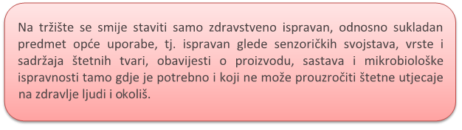
Zabranjeno je reklamirati predmete opće uporabe na način koji bi potrošače mogao dovesti u zabludu glede stvarnog sastava, svojstava i namjene predmeta opće uporabe.
Zabranjeno je pripisivanje i reklamiranje ljekovitog svojstva predmetima opće uporabe, kao npr. kozmetički proizvod - Gavez mast.

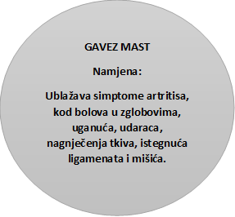
GAVEZ MAST
Namjena:
Za njegu i relaksaciju tijela

NEISPRAVNO ISPRAVNO

Napomena: Uz namjenu, važna je i koncentracija gaveza u proizvodu te čistoća sirovine. Proizvod ove vrste ako se deklarira kao kozmetički proizvod ne smije imati navedene zdravstvene tvrdnje, jer se u suprotnom smatra lijekom.

Nadzor nad proizvodnjom predmeta opće uporabe obuhvaća unutarnji i inspekcijski nadzor, a nadzor nad stavljanjem na tržište obuhvaća inspekcijski nadzor.

Unutarnji nadzor podrazumijeva obvezu proizvođača za:
- Vođenjem dokumentacije o nabavi i ispravnosti sirovina i ambalaže,
- Provođenjem sustavne kontrole uvjeta proizvodnje u vezi s prostorom, opremom, priborom, radnicima i prijevozom u postupku proizvodnje i
- Provođenjem sustavne kontrole gotovog proizvoda.

Za obavljanje djelatnosti proizvodnje i stavljanja na tržište predmeta opće uporabe, subjekt u poslovanju s predmetima opće uporabe mora imati poslovni prostor koji mora ispunjavati sanitarno-tehničke i higijenske uvjete.

- Mora imati odgovarajući broj radnika sa završenim odgovarajućim sveučilišnim diplomskim studijem ili specijalističkim diplomskim stručnim studijem, pod čijim se nadzorom obavlja proizvodnja.
- Mora imati poseban prostor za skladištenje koji osigurava uvjete zdravstvene ispravnosti.
- Obavljanje djelatnosti proizvodnje i stavljanja na tržište kozmetičkih proizvoda mora se provoditi u skladu s načelima dobre proizvođačke prakse za ovu vrstu proizvoda.
- Osobe u proizvodnji kozmetičkih proizvoda koje na svojim radnim mjestima dolaze u neposredan dodir s navedenim proizvodima moraju nositi posebnu radnu odjeću, a gdje je to potrebno i radnu obuću kojom se osiguravaju sigurni uvjeti proizvodnje.
- Radna odjeća i obuća osoba ne smije se upotrebljavati izvan radnih prostora.

Subjekt u poslovanju s predmetima opće uporabe, koji proizvodi ili uvozi predmete opće uporabe, obvezan je obavljati laboratorijsko ispitivanje proizvoda i voditi zapise o obavljenim ispitivanjima.
Subjekt u poslovanju koji proizvodi kozmetičke proizvode, obvezan je ispitivati mikrobiološku čistoću opreme, pribora i ruku osoba u proizvodnji.

Ako subjekt u poslovanju s predmetima opće uporabe koji predmete proizvodi ili stavlja na tržište, sazna ili opravdano posumnja da predmet opće uporabe koji je proizveo ili stavio na tržište ne udovoljava zahtjevima zdravstvene ispravnosti, odnosno sukladnosti propisane Zakonom o predmetima opće uporabe i pravilnicima donesenim na temelju navedenog Zakona, obvezan je odmah obustaviti proizvodnju predmeta opće uporabe, povući ih s tržišta, osigurati njihovo povlačenje od potrošača i to u slučajevima kad su isti promijenili vlasnika te o tome obavijestiti ministarstvo nadležno za zdravstvo.

Svi proizvođači predmeta opće uporabe obvezni su svoju djelatnost proizvodnje prijaviti ministarstvu nadležnom za zdravstvo.

Zakon o predmetima opće uporabe prenosi Uredbu (EZ) br. 1223/2009 Europskog Parlamenta i Vijeća od 30. studenoga 2009. o kozmetičkim proizvodima, koja postavlja osnovna načela kojih moraju biti svjesni i pridržavati se svi subjekti u poslovanju s kozmetičkim proizvodima.
Kozmetički proizvodi na prostoru Europske Unije uređeni su Uredbom (EZ) br. 1223/2009 Europskog Parlamenta i Vijeća od 30. studenoga 2009. o kozmetičkim proizvodima.

Uredba predstavlja pravni temelj koje moraju ispunjavati svi kozmetički proizvodi koji se stavljaju na tržište kako bi se osiguralo poštivanje pravila zajedničkog tržišta i visoka razina zaštite zdravlja ljudi.
Osnovne definicije prema Uredbi:
1. kozmetički proizvod znači svaka tvar ili smjesa koja je namijenjena dodiru s vanjskim dijelovima ljudskog tijela (koža, kosa i vlasište, nokti, usnice i vanjski spolni organi) ili sa zubima i sluznicom usne šupljine isključivo ili prvenstveno radi njihova čišćenja, parfimiranja, i/ili zaštite i održavanja u dobrom stanju, mijenjanja njihova izgleda i/ili korekcije tjelesnih mirisa;
2. krajnji korisnik znači potrošač ili osoba koja koristi kozmetički proizvod u svojem poslu;
3. proizvođač znači bilo koja fizička ili pravna osoba koja proizvodi kozmetički proizvod ili za koju se takav proizvod dizajnira ili proizvodi, te koja stavlja taj kozmetički proizvod na tržište pod svojim imenom ili žigom;
4. „distributer” znači bilo koja fizička ili pravna osoba u lancu nabave, osim proizvođača ili uvoznika, koja čini kozmetički proizvod dostupnim na tržištu Zajednice;
5. „uvoznik” znači bilo koja fizička ili pravna osoba s poslovnim nastanom u Zajednici, koja stavlja kozmetički proizvod iz treće zemlje na tržište Zajednice;
6. „stavljanje na tržište” znači po prvi put stavljanje proizvoda na tržištu EU;
7. „ neželjeni učinak ”znači štetno djelovanje na zdravlje ljudi čiji uzrok može biti uobičajena ili razumno predvidljiva uporaba kozmetičkog proizvoda;
8. „ozbiljni neželjeni učinak” znači neželjeni učinak čija su posljedica privremena ili trajna funkcionalna nesposobnost, invaliditet, hospitalizacija, prirođeni poremećaji ili izravna životna opasnost ili smrt;
9. „povlačenje s tržišta” znači bilo koja mjera čiji je cilj spriječiti dostupnost kozmetičkog proizvoda iz lanca nabave na tržištu;
10. „povrat od potrošača” znači bilo koja mjera čiji je cilj postići povrat kozmetičkog proizvoda koji je već stavljen na raspolaganje krajnjem korisniku;
11. „Odgovorna osoba“ je pravna ili fizička osoba koja sadrži sve podatke o proizvodu, odgovorna je za prijave neželjenih učinaka na zdravlje; navodi se na deklaraciji proizvoda. Ako je na deklaraciji navedeno nekoliko adresa, ističe se samo ona adresa koja se odnosi na odgovornu osobu i koja ima izravno dostupnu dokumentaciju s podacima o proizvodu.

Uredba (EZ) br. 1223/2009 o kozmetičkim proizvodima sastoji se od 7 priloga:
- Prilog I : Izvješće o sigurnosti kozmetičkih proizvoda
- Prilog II: Popis tvari zabranjenih u kozmetičkim proizvodima
- Prilog III: Lista tvari koje kozmetički proizvodi ne smiju sadržavati osim uz navedena ograničenja
- Prilog IV: Popis dopuštenih bojila u kozmetičkim proizvodima
- Prilog V: Lista konzervansa koje kozmetički proizvodi mogu sadržavati
- Prilog VI: Simboli koji se upotrebljavaju na ambalaži/posudi
- Prilog VII: Lista potvrđenih alternativnih metoda umjesto ispitivanja na životinjama

Kozmetički proizvodi koji se nalaze na tržištu moraju biti prijavljeni na europski portal CPNP (eng. Cosmetic products notification portal) i imati notifikacijski broj.
Svaki kozmetički proizvod koji se stavlja na tržište mora imati odgovarajuću dokumentaciju koju je potrebno čuvati deset godina od datuma kada je posljednja serija kozmetičkog proizvoda stavljena na tržište.

Dokumentacija s podacima o kozmetičkom proizvodu mora sadržavati:
(a) opis kozmetičkog proizvoda koji omogućuje da se dokumentacija s podacima o proizvodu jasno poveže s kozmetičkim proizvodom;
(b) izvješće o sigurnosti kozmetičkog proizvoda;
(c) opis proizvodne metode i izjavu o sukladnosti s dobrom proizvodnom praksom iz članka 8. Uredbe;
(d) ako je to opravdano zbog prirode ili učinka kozmetičkog proizvoda, dokaz o učinku za koji se tvrdi da ga posjeduje kozmetički proizvod;
(e) podatke o bilo kakvim ispitivanjima na životinjama koje su izvršili proizvođač, njegovi zastupnici ili dobavljači u vezi s razvojem ili procjenom sigurnosti kozmetičkog proizvoda ili njegovih sastojaka, uključujući bilo koje ispitivanje na životinjama izvršeno kako bi se ispunili zakonski ili regulatorni zahtjevi trećih zemalja.
Odgovorna osoba osigurava dostupnost dokumentacije s podacima o proizvodu u elektroničkom ili drugom obliku na adresi naznačenoj na ambalaži proizvoda za potrebe nadležnog tijela (npr. provođenje inspekcijskog nadzora Državnog inspektorata) države članice u kojoj se ta dokumentacija čuva.

Označavanje kozmetičkih proizvoda
Kozmetički proizvodi stavljaju se na tržište samo ako se na posudi i ambalaži kozmetičkih proizvoda nalaze sljedeći podaci ispisani neizbrisivim, jasno čitljivim i vidljivim slovima:
- Ime ili registrirano ime i adresa odgovorne osobe. Te je podatke moguće skratiti ako to skraćenje omogućava identifikaciju te osobe i njezine adrese. Ako je navedeno nekoliko adresa, potrebno je istaknuti onu adresu na kojoj odgovorna osoba ima izravno dostupnu dokumentaciju s podacima o proizvodu. Za uvezene kozmetičke proizvode potrebno je navesti i državu podrijetla.
- Nominalni sadržaj u trenutku pakiranja, naveden u obliku mase ili obujma, osim u slučaju ambalaže koja sadrži manje od pet grama ili pet mililitara, besplatnih uzoraka i pakiranja za jednokratnu uporabu; za pretpakovine koje se prodaju kao komplet proizvoda, a za koje podaci o masi ili obujmu nisu bitni, nije potrebno navesti sadržaj pod uvjetom da je na ambalaži naznačen broj proizvoda. Te podatke nije potrebno navesti ako je broj proizvoda lako vidljiv izvana ili ako se proizvod obično prodaje samo pojedinačno.
- Datum do kojeg će kozmetički proizvod u odgovarajućim uvjetima skladištenja zadržati svoju prvotnu funkciju. („najkraći rok trajanja”).
- Prije samog datuma ili podataka o tome gdje se on nalazi na ambalaži mora biti naveden simbol ili riječi: „najbolje upotrijebiti prije kraja”.
- Najkraći rok trajanja mora biti jasno naznačen i sastavljen je od mjeseca i godine ili dana, mjeseca i godine, tim redom.
- Po potrebi se taj podatak dopunjava uvjetima koje je potrebno ispuniti kako bi se moglo zajamčiti navedeno trajanje.
- Navođenje najkraćeg roka trajanja nije obvezno za kozmetičke proizvode s najkraćim rokom trajanja duljim od 30 mjeseci. Za takve je proizvode potrebno navesti razdoblje nakon otvaranja do isteka kojeg je proizvod siguran i potrošač ga može koristiti bez ikakve opasnosti. Ti se podaci označuju, uz iznimku slučajeva u kojima pojam trajanja nakon otvaranja proizvoda nije bitan, simbolom iza kojeg slijedi razdoblje trajanja (u mjesecima i/ili godinama).

PAO (eng. Period-after-opening) oznaka
- Posebne mjere opreza koje je potrebno poštovati prilikom uporabe i bilo koja upozorenja o kozmetičkim proizvodima za profesionalnu uporabu.
- Serijski broj proizvodnje ili referentni broj za identifikaciju kozmetičkog proizvoda. Ako to nije moguće iz praktičnih razloga budući da su kozmetički proizvodi premali, ti se podaci moraju navesti na ambalaži.
- Funkcija kozmetičkog proizvoda, osim ako to nije jasno iz njegova izgleda.
- Popis sastojaka navodi se silaznim redoslijedom s obzirom na njihovu masu u vrijeme kada su dodani kozmetičkom proizvodu.
- Sastojci u koncentracijama manjim od 1 % mogu se navesti bilo kojim redoslijedom nakon sastojaka u koncentracijama većim od 1 %.
- Svi sastojci prisutni u obliku nanomaterijala moraju biti jasno naznačeni na popisu sastojaka. Nakon imena tih sastojaka u zagradi mora slijediti riječ „nano”.
- Bojila koja nisu namijenjena bojenju kose mogu se navesti bilo kojim redoslijedom nakon ostalih kozmetičkih sastojaka.
- Za ukrasne kozmetičke proizvode koji se prodaju u više nijansi boja moguće je navesti sva bojila u paleti, osim onih koja su namijenjena bojenju kose, pod uvjetom da se dodaju riječi „može sadržavati” ili simbol „+/-”. Po potrebi je moguće upotrijebiti nazivlje CI (Colour Index).

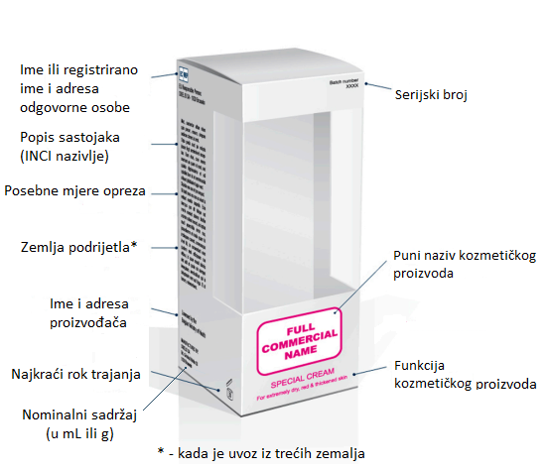
Označavanje kozmetičkih proizvoda
Gdje pronaći zakonodavstvo?
- Zakoni i pravilnici u Republici Hrvatskoj objavljuju se u Narodnim novinama i isti se pretražuju po broju i godini na navedenom mrežnom poslužitelju: https://www.nn.hr/

- Europsko zakonodavstvo koje se također pretražuje po broju i godini, nalazi se na sljedećem mrežnom poslužitelju:
https://eur-lex.europa.eu/homepage.html?locale=hr

1.2 Uloga polaznika tečaja u očuvanju zdravlja i sprečavanju bolesti
Svaka osoba koja je uključena u proizvodnju kozmetičkih proizvoda ključna je karika koja svojim pravilnim radom mora osigurati pravilno čuvanje, pripravljanje, stavljanje na tržište i korištenje kozmetičkih proizvoda i uporabu pribora i instrumenata korištenih u pružanju usluga osobne higijene njezinim korisnicima.
Svaka osoba koja je uključena u proizvodnju kozmetičkih proizvoda treba znati kako pravilnim održavanjem osobne higijene i pravilnim načinom rada s kozmetičkim proizvodima i uporabom pribora i instrumenata korištenih u pružanju usluga štititi sebe kao i druge ljude od zaraznih bolesti, ali jednako tako štite i svoj posao te ugled objekta u kojem radi.

2. OSOBNA HIGIJENA
Osobna higijena obuhvaća opće i praktične postupke koji osiguravaju zdravlje i čistoću osobe. Ti postupci, koji služe sprječavanju bolesti, njihovom širenju i poboljšavanju zdravlja, razlikuju se od kulture do kulture, pa tako nešto što je prihvatljivo u jednoj kulturi ne mora biti prihvatljivo u drugoj. U medicinskom kontekstu termin "higijena" odnosi se na održavanje zdravlja i zdravog života. To je grana medicine koja se bavi pravilima, općim i praktičnim postupcima za čuvanje i poboljšanje zdravlja. Termin se pojavljuje u frazama poput osobne higijene, kućne higijene, zubne ili dentalne higijene, dok se higijena rada često koristi u vezi s javnim zdravstvom.

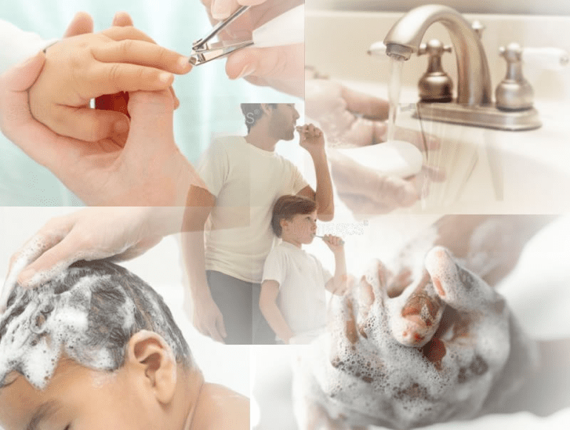

2.1. Značaj osobne higijene
Osobna higijena
Osobna higijena odnosi se na higijenske postupke koje neka osoba održavanjem čistoće provodi radi skrbi o vlastitom tjelesnom zdravlju i blagostanju. Motivacija za postupke osobne higijene leži u smanjenju bolesti, liječenju od njih, optimalnom zdravlju te osjećaju za blagostanje, socijalnu prihvaćenost i prevenciju širenja bolesti na druge.
Postupci osobne higijene uključuju: posjet doktoru, posjet zubaru, redovito pranje (kupanje ili tuširanje) tijela, redovito pranje ruku, četkanje i njegovanje zubi, osnovnu manikuru i pedikuru, itd. Osobna njega širi je pojam od osobne higijene jer se odnosi na održavanje dobrog osobnog i javnog izgleda koje nužno ne mora biti higijensko.
Osobna higijena postiže se uporabom proizvoda za osobnu higijenu koji uključuju: sapun, šampon za kosu, kreme za kosu, četkicu za zube, pastu za zube, pamučne štapiće, dezodorans, balzam za usne, kreme, losione, rupčiće za lice, šišač, grickalicu, vodicu za usta, turpiju, piling, britvicu, kremu ili pjenu za brijanje, kremu za kožu i toaletni papir. Ostali proizvodi za osobnu higijenu i njegu mogu se koristiti za unaprjeđenje zdravlja i blagostanje.
Razlikujemo osobnu higijenu koja se sastoji od svakodnevne primjene i higijenu u profesionalnim ustanovama i uslužnim djelatnostima.

Profesionalna higijena
Profesionalna higijena odnosi se na postupke povezane s brigom o instrumentima i uporabom instrumenata korištenih u pružanju usluga osobne higijene/uljepšavanja njezinim korisnicima:

Postupci profesionalne higijene uključuju:
- dezinfekciju i/ili sterilizaciju instrumenata koje koriste frizeri, kozmetičari, pedikeri i slični radnici.
- sterilizaciju (autoklavom) instrumenata korištenih za body piercing i tetoviranje te higijenu ruku.

Osobna higijena djelatnika važna je za očuvanje i unapređenje zdravlja. Poznato je da se mikroorganizmi najčešće prenose zbog ne-provođenja ili nepravilnog provođenja postupaka osobne higijene i to:
• nečistim rukama,
• kihanjem, kašljanjem,
• ispuhavanjem nosa,
• tjelesnim sekretima (gnoj i sl.) ili
• preko kontaminiranih predmeta.
Prije izravnog kontakata s klijentima potrebno je skinuti prstenje, satove i narukvice s ruku. Ne preporučuje se imati umjetne nokte i lak na prirodnim noktima. Redovito održavanje higijenskih navika (pravila), a posebno pranje ruku, nužan je preduvjet za sprječavanje širenja zaraznih bolesti te je odraz socioloških i kulturnih navika pojedinca i sredine u kojoj živimo. Higijenske navike (pravila) uključuju postupke koji se provode zbog održavanja osobne higijene, a potrebno ih je provoditi svakodnevno i na pravilan način.

2.2. Značaj higijenske ispravnosti proizvoda koji se koriste
Sirovine i ambalažni materijali koji se upotrebljavaju moraju odgovarati zakonskim propisima odnosno biti zdravstveno ispravni. Svaka sirovina ili proizvod treba biti odgovarajuće označen kako ne bi došlo do zamjene te odgovarajuće skladišten prema uputi proizvođača. Važno je na proizvodu provjeriti sljedeće:
- sve sastojke koje proizvod sadrži,
- namjenu proizvoda,
- rok trajanja,
- upozorenja,
- učestalost primjene,
- dobnu skupinu kojoj je proizvod namijenjen,
- način primjene (površinu na koju se pripravak nanosi, stanje kože, količina i vrijeme).

2.3. Pravilno pranje ruku
Prljavim rukama, odnosno rukama koje se onečiste direktnim ili indirektnim dodirom s onečišćenim materijalom ili kontaminiranim predmetima, šire se mnoge zarazne bolesti, stoga je pranje ruku osnovni postupak i temelj osobne i profesionalne higijene. Prljave ruke najčešći su put prijenosa uzročnika zaraznih bolesti. Pravilno pranje i dezinfekcija ruku treba provoditi na za tu namjenu predviđenom umivaoniku, s priborom za higijensko pranje i sušenje ruku.
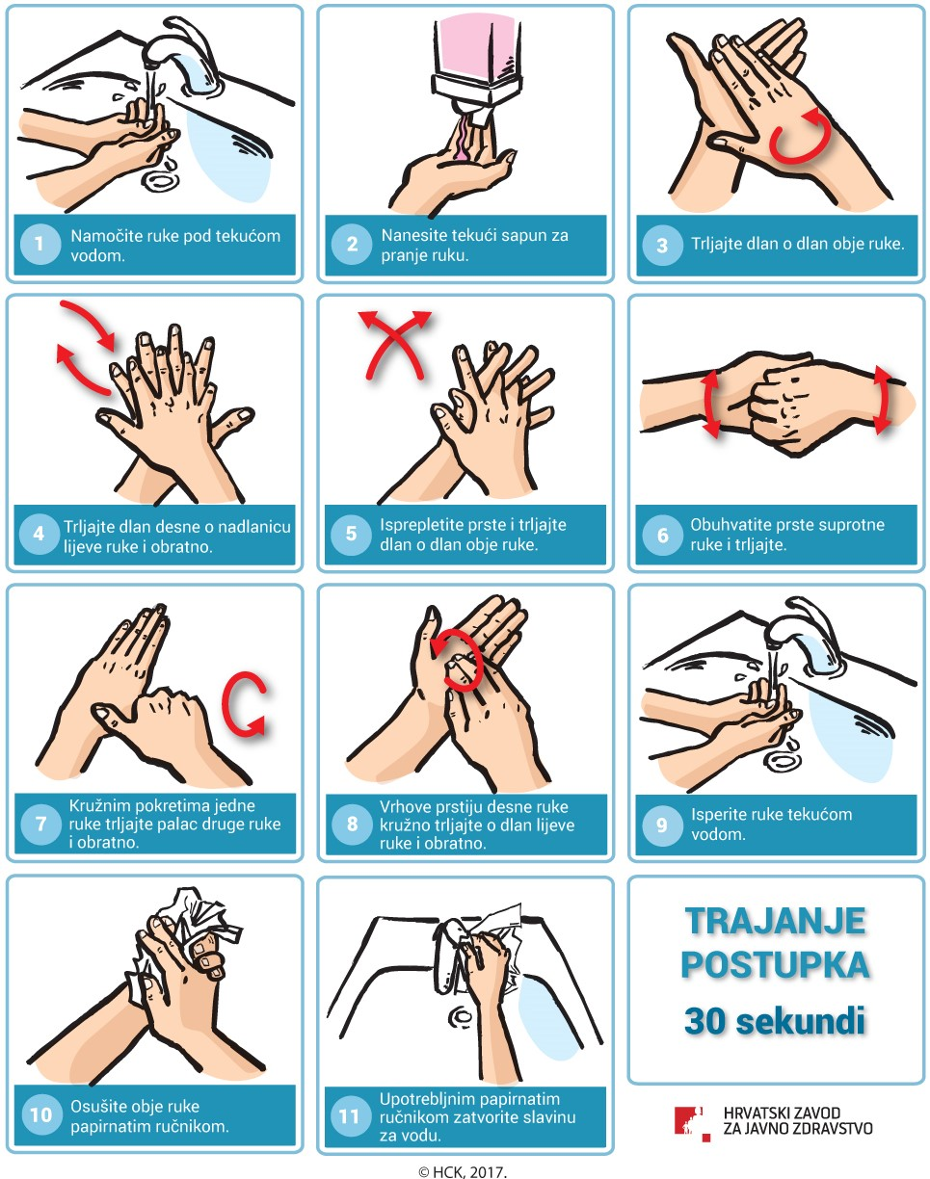
Pravilno pranje ruku

- Postupak pranja ruku sastoji se od vlaženja ruku toplom vodom, nanošenja tekućeg sapuna, utrljavana pjene (potrudite se barem 15 sekundi utrljati sapun na sve površine ruku) te po potrebi uporabe četkice za uklanjanje prljavštine iz pora, ispod i oko noktiju. Poslije sapunanja ruke se temeljito ispiru pod mlazom tople vode do uklanjanja tragova sapuna. Preporuča se upotreba sapuna s dezinficijensom. Sušenje ruku se obavlja ručnicima za jednokratnu upotrebu ili sušilom na topli zrak.
- Nakon pranja ruku i u svakodnevnom radu prilikom promjene radnog procesa, a kada nam ruke nisu vidljivo uprljane preporučuje se korištenje gelova i tekućina za dezinfekciju ruku, kako bi se smanjio broj mikroorganizama na rukama na minimum. Dezinficijensi se utrljavaju u kožu ruku prema uputama proizvođača, najčešće oko 15- 30 sekundi, dok se koža ruku ne osuši. Dezinfekcijska sredstva treba birati pažljivo, vodeći računa o njihovim aktivnim sastojcima i karakteristikama.

2.4. Značaj i higijena zaštitne odjeće i obuće
- Radna odjeća uvijek mora biti čista i primjerena za vrstu poslova koju radnik obavlja
- Preporučljivo je da radna odjeća bude pamučna i da se može iskuhavati i glačati

Radna odjeća treba biti čista i držati se u zasebnim ormarićima (ormarić treba biti dvodijelni, s posebno napravljenim odjeljkom za radnu i posebnim odjeljkom za civilnu odjeću). Nije dozvoljeno držati odjeću i obuću u skladištima, zahodima ili unutar prostora gdje se obavlja djelatnost!
Ako se koriste jednokratne rukavice, potrebno ih je mijenjati pri svakoj promjeni radnog procesa. Nakon uporabe, korištene jednokratne rukavice odlažu se u namjensku posudu za odlaganje otpada. Zabranjeno je ponovno korištenje već rabljenih rukavica. Ovisno o radnom mjestu zaposlenika radna obuća mora biti udobna, profesionalna i izvedena iz namjenskih materijala.

Zaštitna odjeća i obuća

3. HIGIJENA OKOLINE

3.1. Zdravstvena ispravnost vode

Osim za život čovjeka i higijenske potrebe, voda koja se koristi tijekom pružanja usluga njege i tretmana mora biti zdravstveno ispravna te je potrebna povremena provjera. Osim toga, vodoopskrbni sustav mora biti odgovarajuće i redovito održavan i čišćen kako ne bi došlo do kontaminacija unutarnjeg vodoopskrbnog sustava (npr. ako se voda iz slavine dovoljno ne ispire ili filter na završetku slavine redovito ne očisti, postoji mogućnost razvoja bakterije Pseudomonas aeruginosa ili aerobnih mezofilnih bakterija.

Voda se smatra zdravstveno ispravnom ako:
- Ne sadrži mikroorganizme, parazite i njihove razvojne oblike u broju koji predstavlja opasnost za zdravlje ljudi,
- Ne sadrži štetne tvari u koncentracijama koje same ili zajedno s drugim tvarima predstavljaju opasnost za zdravlje ljudi,
- Ne prelazi vrijednosti mikrobioloških i kemijskih parametara zdravstvene ispravnosti vode, koji su propisani pravilnikom.

Javni isporučitelji vodnih usluga (javni vodovodi) kontroliraju se redovito putem internih ili vanjskih laboratorija, putem monitoringa ili putem službene kontrole. Stoga, možemo reći da subjekt u poslovanju mora “manje” paziti na ovaj segment sigurnosti ukoliko ima objekt priključen na javni vodovod. Ipak, postoji cijeli niz kontaminanata koji se mogu naći u vodi, a posljedica su loše “unutarnje” mreže (Legionella spp, Pseudomonas aeruginosa).

- Svi javni isporučitelji na svojim mrežnim stranicama dužni su objaviti cjelokupnu analizu vode te je dostupna svim subjektima.
- Subjekti koji su spojeni na individualne sustave (kao što su npr. bunari, cisterne, gusterne, manji spremnici vode i sl.) i koji u pravilu nemaju učinkoviti nadzor nad vodom koju koriste, moraju kontrolirati ispravnost vode 4 puta godišnje (jednom kvartalno) na osnovne parametre (parametri A analize) i poduzimati mjere za osiguravanje ispravnosti ukoliko analiza vode ukaže odstupanje određenih parametara.
- Jednako tako ukoliko su subjekti spojeni na tzv. lokalne vodovode (kojima ne upravljaju javni isporučitelji) trebaju češće kontrolirati vodu u svom objektu.


3.2. Pravilno zbrinjavanje otpada

- Propisano Zakonom o održivom gospodarenju otpadom („Narodne novine“, br. 94/13, 73/17 ,i 14/19i 98/19)
Otpad je svaka tvar ili predmet koji posjednik mora odbaciti, a čije su skupljanje, prijevoz i obrada nužni u svrhu zaštite javnog interesa.
Jedno od načela gospodarenja otpadom jest i »načelo onečišćivač plaća« – proizvođač otpada, prethodni posjednik otpada, odnosno posjednik otpada snosi troškove mjera gospodarenja otpadom te je financijski odgovoran za provedbu sanacijskih mjera zbog štete koju je prouzročio ili bi je mogao prouzročiti otpad.
Prema Pravilniku o gospodarenju medicinskim otpadom („Narodne novine“, br. 50/15 i 56/19) medicinski otpad je otpad nastao prilikom pružanja njege, zaštite i očuvanja zdravlja ljudi i/ili životinja; otpad nastao u istraživačkim djelatnostima kao i otpad nastao prilikom pružanja različitih usluga kod kojih se dolazi u kontakt s krvlju i/ili izlučevinama ljudi i/ili životinja.
Prema svojstvima, medicinski otpad može biti:
- opasni medicinski otpad i
- neopasni medicinski otpad.
Gospodarenje medicinskim otpadom podrazumijeva djelatnosti sakupljanja i prijevoza te postupke obrade medicinskog otpada.
Proizvođač medicinskog otpada dužan je na mjestu nastanka osigurati gospodarenje ovim otpadom, a naročito u pogledu odvojenog sakupljanja, vođenja evidencije, spremanja u odgovarajuće spremnike i privremenog skladištenja u posebno odvojenom prostoru do obrade ili do predaje ovlaštenoj osobi.

Opasni medicinski otpad mora se odvojeno sakupljati na mjestu nastanka, a spremnici moraju biti otporni na djelovanje opasnih svojstava sadržaja, na pucanje i probijanje, moraju biti označeni natpisom koji sadrži osnovne informacije o proizvođaču otpada, ključnom broju i nazivu vrste otpada sukladno posebnom propisu.

3.3. Čišćenje, pranje i dezinfekcija pribora, opreme i radnih površina
U prostorijama u kojima se obavlja pružanje usluga i tretmana njege potrebno je redovito provoditi pranje i dezinfekciju pribora, uređaja i prostora. Svi uređaji i sav pribor trebaju biti održavani u dobrom stanju da se opasnost od kontaminacije smanji na najmanju moguću mjeru. Na tržištu postoji niz različitih sredstava koja se koriste za održavanje higijene prostora i opreme. Takva sredstva moraju biti prikladna za čišćenje pribora, uređaja i površina.
Za provedbu pravilnog pranja i dezinfekcije koristi se pribor i oprema za pranje te kemijska sredstva.

Prije postupka dezinfekcije potrebno je potrebno je prvo provesti postupak pranja kako bi se s predmeta i površina očistili svi tragovi nečistoća (masnoće, izlučevine i sl.). Pribor i oprema moraju biti namjenski (krpe, spužvice, metle i sl.) te se iste redovito moraju mijenjati kada uslijed korištenja postanu neupotrebljivi za pravilnu upotrebu.

Dezinfekcija
Dezinfekcijom uništavamo cijeli niz vegetativnih oblika mikroorganizama ili ih reduciramo na razinu koja ne šteti ljudskom zdravlju uz odsutnost infekcije kojim se stvari i predmeti čine sigurnim za rukovanje. Zaštita korisnika usluga i djelatnika postiže se provođenjem dezinfekcije, a isto tako i primjenom potrošnog materijala za jednokratnu uporabu (npr. za svakog korisnika usluge koriste se nove rukavice).

- U pedikuri je dezinfekcija jako bitna, jer postoji veliki broj instrumenata koji nisu samo za jednokratnu upotrebu. Iza svakoga zahvata instrumente koji nisu jednokratni treba dezinficirati dezinfekcijskim sredstvom i/ili uranjanjem u dezinficijens čija zapremina mora biti najmanje dvostruka od zapremine instrumenata (prema uputi proizvođača).
- Poslije svake uporabe pribor se pere i dezinficira. Škare za šišanje i češljeve trebalo bi nakon završetka šišanja oprati i dezinficirati, a tek onda ponovno koristiti. Četke za kosu potrebno je redovito prati i čistiti.
- Proizvodi koji dolaze u direktan kontakt s kožom ili sluznicom, kao npr. kistovi za usne, oči i tuševi, također treba dezinficirati nakon svake upotrebe. Prilikom šminkanja preporuča se korištenje jednokratnih aplikatora (npr. aplikator maskare za oči). Kod upotrebe, npr. ruža za usne, potrebno je nanijeti ga jednokratnim štapićem na čistu i dezinficiranu podlogu, te onda kistom nanositi ruž s te podloge, a ne direktno iz izvornog ruža za usne.
- Podove i radnu površinu treba prati svaki dan te nakon toga dezinficirati dezinficijensom niskog stupnja djelotvornosti.

Sterilizacija

Nakon upotrebe određenog pribora i instrumenata, nakon pranja i dezinfekcije potrebno ih je i sterilizirati. Sterilizacija je postupak kojim se uništavaju sve vrste i svi oblici mikroorganizama na predmetima. Danas se najčešće u praksi primjenjuje sterilizacija vrućom vodenom parom pod tlakom za pribor koji podnosi visoke temperature, formaldehidom, etilen oksidom, plazma peroksidom i ionizirajućim zračenjem za materijale koji ne podnose visoke temperature.

Važno je zapamtiti:
- Instrumenti i pribor nakon pranja i sastavljanja pakiraju se u spremnike za sterilizaciju, specijalne papire, netkane ovoje, tekstil, vrećice ili folije namijenjene za sterilizaciju i propisno obilježavaju
- Nakon završetka sterilizacije, sterilni materijal se mora ohladiti do sobne temperature
- Pohrana sterilnog materijala mora biti u kontroliranim uvjetima (zaštićena od oštećenja, prašine, vlage itd.)
- Uređaji za sterilizaciju i postupci sterilizacije moraju se redovito kontrolirati
- Ispravnost uređaja rutinski se provjerava vakumskim testom i „Bowie&Dick“ testom dnevno prije početka sterilizacije
- Validacija uređaja obavlja se u određenim vremenskim razmacima koje diktiraju standardi u akreditiranim institucijama
- Provjera postupka sterilizacije provodi se fizikalnim, kemijskim i biološkim metodama.
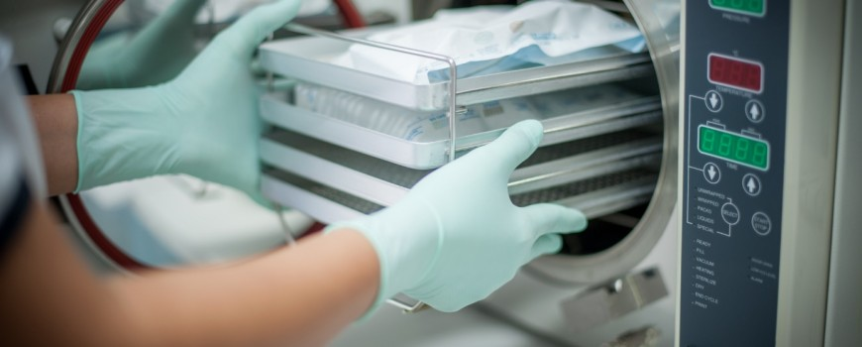

3.4. Kontrola štetnika
Kontrola prisutnosti štetnika iznimno je važna budući da su štetnici prenositelji uzročnika zaraznih bolesti a mogu izazivati i fizičko oštećenje prostora i opreme u kojem se poslovanje obavlja. Njihova prisutnost može se uočiti na različite načine.

Objekt mora biti izgrađen tako da se onemogući prodor štetnicima i to na sljedeće načine:
- Postaviti mreže na ventilacijskim i drugim otvorima,
- Zatvoriti mrežama i zvonima sifona odvodne kanale i druge otvore kroz koje bi štetnici mogli prodrijeti u objekt,
- Podove, zidove, krovove, vrata i prozore koji se otvaraju držati u dobrom stanju, bez oštećenja i otvora.

NAJČEŠĆI ŠTETNICI |  | ZNAKOVI KAKO IH UOČITI U PROSTORU
Štakori i miševi |  | Mali tragovi u prašini, izmet, rupe u zidovima i vratima, gnijezda
Muhe i leteći insekti |  | Tijela insekata, živi insekti, gnijezda, zujanje, crvi
Žohari | Jaja, sami insekti (žohari), izmet
Mravi | Male hrpe pijeska ili tla, sami insekti, leteći mravi u vrućim danima
Ptice | Perje, izmet, gnijezda, buka, same ptice
Drugi kukci | Pokretni insekti, mali crvi

- Ako zaposlenici uoče tragove štetnika kako je gore opisano, isto trebaju prijaviti svojim nadređenim osobama ili pozvati ovlaštenu pravnu osobu.

Svaki subjekt u poslovanju pružanja usluge njege i tretmana treba imati Plan kontrole štetnika. Plan se provodi kroz preventivne DDD mjere i za to subjekt mora sklopiti ugovor s ovlaštenom pravnom osobom.

- Subjekti ne mogu sami provoditi kemijske mjere dezinsekcije i deratizacije!
- Dezinsekcija podrazumijeva skup različitih mjera/načina (mehaničke, kemijske) koji se poduzimaju s ciljem smanjenja populacije ili potpunog uništenja štetnih člankonožaca. Dezinsekcija podrazumijeva i način sprečavanja ulaženja i zadržavanja štetnih člankonožaca na površnima, u prostoru ili objektu.
- Deratizacija podrazumijeva skup različitih mjera (mehaničke /kemijske) koji se poduzimaju s ciljem smanjenja populacije ili potpunog uništenja štetnih glodavaca. Deratizacija podrazumijeva i sve mjere koje se poduzimaju radi sprečavanja ulaženja, zadržavanja i razmnožavanja štetnih glodavaca na površinama, u prostoru ili objektima.

4. EPIDEMIOLOGIJA
Epidemiologija kao znanost proučava čimbenike i širenje bolesti u populaciji te ima veliku primjenu u medicini kod utvrđivanja čimbenika rizika za određene bolesti i određivanja najboljih postupaka zdravstvenog djelovanja u svakodnevnoj praksi.
Zarazne ili infektivne bolesti podrazumijevaju oboljenja uzrokovana mikroorganizmima, a posebnost ove skupine bolesti je mogućnost prijenosa s oboljele osobe na zdravog pojedinca.
4.1. Odnos mikroorganizma i makroorganizma kao domaćina
Čovjek je svakodnevno u neposrednom kontaktu s mikroorganizmima zahvaljujući njihovoj sveprisutnosti u okolišu. Mikroorganizmi se prema biološkim značajkama dijele u nekoliko skupina, od kojih su za nastanak zaraznih bolesti najznačajniji bakterije, virusi, gljive i paraziti. Iako su brojni, mikroorganizmi relativno rijetko prodiru, razmnožavaju se i dovode do pojave bolesti u ljudi. Određene zaraze mogu biti vrlo blage i bez simptoma. U kontaktu mikroorganizma i čovjeka osnovni preduvjet za razvoj bolesti je prianjanje. Prianjanje je specifičan proces između ljudske stanice i mikroorganizma, nakon kojega mikroorganizam može ostati na mjestu ulaska ili se širiti u druga sijela. Određeni mikroorganizmi imaju sposobnost proizvodnje toksina koji djeluju na ciljne stanice čovjekova organizma te uzrokuju bolest.
Između mikroorganizama i ljudskog domaćina postoji tri vrste odnosa:
- Simbiotski, u kojemu i mikroorganizam i domaćin imaju koristi,
- Komenzalni, u kojemu mikroorganizam ima koristi pri čemu čovjeku ne uzrokuje štetu,
- Parazitski, pri kojemu mikroorganizam ostvaruje korist na štetu domaćina.

4.2. Uvjeti pojave i širenja zaraznih bolesti
Na zdravlje pojedinca utječu tri skupine čimbenika: unutarnje (biološke karakteristike pojedinca kao što su dob, spol i imunitet), vanjske (obuhvaćaju životni okoliš, stil života i socioekonomske čimbenike) te uspostavljeni sustav zdravstvene zaštite. Zarazne bolesti karakterizirane su mogućnošću širenja uzročnika s bolesnog čovjeka, kliconoše ili životinje na zdravog čovjeka. Za pojavu i širenje zaraznih bolesti nužno je prisustvo slijedećih stavki, tzv. epidemiološki ili Vogralikov lanac:
- Izvor zaraze (zaražen čovjek, kliconoša ili životinja)
- Putovi prijenosa od izvora do domaćina, primjerice dodir, putem predmeta, krvlju, zrakom, vodom ili hranom
- Ulazna vrata infekcije, najčešće dišni sustav, probavni sustav, te koža i vidljive sluznice
- Uzročnik zaraze, odnosno mikroorganizam, u dovoljnoj količini i dovoljno virulentan (skup faktora koji se sastoje od sposobnosti mikroorganizama da izazovu bolest),
- Osjetljivost domaćina (čovjeka), tj. sklonost obolijevanju.

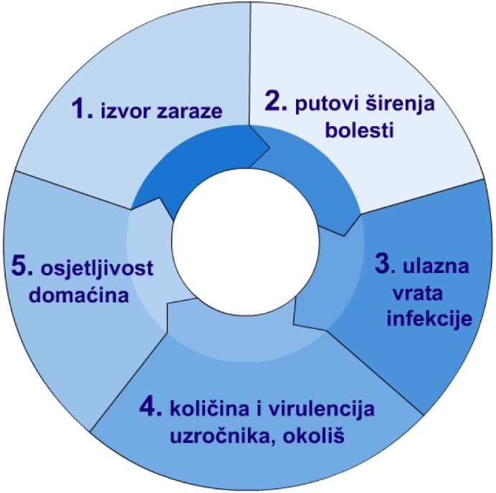

Epidemiološki ili Vogralikov lanac

Ako bilo koji od tih uvjeta nije zadovoljen doći će do prekidanja epidemiološkog lanca i do infekcije neće doći.
4.3. Opće mjere sprečavanja i suzbijanja zaraznih bolesti
Opće mjere koje se provode u svakodnevnoj praksi u svrhu sprečavanja i suzbijanja zaraznih bolesti usmjerene su na prekidanje čimbenika potrebnih za širenje zarazne bolesti, a obuhvaćaju:
- osiguravanje sanitarno-tehničkih i higijenskih uvjeta na površinama, u prostorijama ili objektima,
- osiguravanje zdravstvene ispravnosti vode za ljudsku potrošnju,
- osiguravanje provođenja dezinfekcije, dezinsekcije i deratizacije kao opće mjere na površinama, prostorima, prostorijama ili objektima.

- Mjere na razini izvora zaraze: Ukoliko je izvor zaraze oboljela osoba ili kliconoša mogu se primjenjivati lijekovi, mjere izolacije ili cijepljenja, a ukoliko se radi o životinjama, mjere dezinsekcije (uništavanje kukaca) i deratizacije (uništavanje glodavaca).
- Mjere na razini puta prijenosa: Dezinfekcija predmeta u okolini, osobna higijena, opskrba zdravstveno ispravnom vodom.
- Mjere na razini ulaznih vrata: Kako bi se spriječio ulazak mikroorganizma u organizam potrebno je zaštititi ulazna vrata domaćina (zaštitne maske i rukavice, naočale i odjeća), sterilno zavijati rane, te svjesno izbjegavati rizike poput korištenja nesterilne opreme.
- Mjere na razini uzročnika: Uništavanje uzročnika postiže se mjerama dezinfekcije (postupci pomoću kojih smanjujemo broj mikroorganizama) i sterilizacije (procesi kojim se potpuno uništavaju svi mikroorganizmi).
- Mjere na razini domaćina: Otpornost organizma može se postići kroz zdrave životne navike ili preventivnim davanjem lijekova radi sprječavanja zaraze u ljudi pod povećanim rizikom, te cijepljenjem.
Specifičnosti djelatnosti pružanja usluga njege ili uljepšavanja lica i tijela te poslova unošenja boja i stranih tijela u kožu i sluznice.
U navedenim djelatnostima postoje četiri potencijalne vrste uzročnika zaraze: bakterije, virusi, gljive i paraziti.
- Bakterije su jednostanični mikroorganizmi koji se mogu uspješno odstraniti uporabom odgovarajućih kemijskih sredstava (dezinficijensa na predmetima i površinama, odnosno antiseptika na živim tkivima) ili odgovarajućim postupkom sterilizacije predmeta. Tipičan primjer je dezinfekcija ruku antiseptikom na bazi polialkohola nakon higijenskog pranja ruku.

- Virusi su najmanji mikroorganizmi i oni su na granici žive i nežive prirode, a mogu predstavljati opasnosti po ljudsko zdravlje. Osobit rizik predstavljaju virusi koji se šire putem zaražene krvi u koje se ubrajaju virusi hepatitisa B i C, te HIV. U slučaju uboda na iglu ili predmet kontaminiran krvlju druge osobe postoji rizik od prijenosa navedenih zaraznih bolesti.

- Gljivične infekcije javljaju se u raznim oblicima, prvenstveno na koži, no može doći i do pojave gljivičnih infekcija na sluznicama. Česta bolest uzrokovana gljivicama je onihomikoza - gljivična infekcija nokta, do koje može doći prilikom nepravilnog postupanja u sklopu pedikure.

- Parazitske infekcije kože uzrokuju jak svrbež i mogu biti uznemirujuće. Ušljivost je zarazna bolest vlasišta, tijela, pubičnog područja i trepavica koju uzrokuje uš. Uši su kukci bez krila koji žive na vlasištu i hrane se krvlju.

U svakodnevnom poslu potrebno je pridržavati se pravila struke, jednokratni pribor odlagati na predviđena mjesta za otpad nakon jednog korištenja, a na ostaloj opremi koja se može više puta koristiti redovito primjenjivati odgovarajuće postupke dezinfekcije ili sterilizacije. Potrebno je redovito održavanje pedikerskog pribora i opreme prema pravilima struke i uputama proizvođača. Sva frizerska oprema nakon upotrebe se treba oprati u toploj vodi s deterdžentom. Posebnu pozornost potrebno je usmjeriti na odvajanje otpada, osobito oštrih otpada te materijala koji su bili u kontaktu s tkivima i krvlju.

4.4. Cijepljenje kao specifična mjera zaštite od zaraznih bolesti
U današnje vrijeme cijepljenje predstavlja najuspješniju i najjeftiniju metodu u prevenciji zaraznih bolesti. Temeljem Zakona o zaštiti pučanstva od zaraznih bolesti („Narodne novine“, 79/07, 113/08, 43/09, 130/17 , 114/18 i 47/20) i Pravilnika o načinu provođenja imunizacije, seroprofilakse i kemoprofilakse protiv zaraznih bolesti („Narodne novineˮ, br. 103/13) provodi se cijepljenje predškolske i školske djece, putnika, pomoraca, zdravstvenih radnika i drugih osoba pod povećanim rizikom koje su pri obavljanju svog posla pojačano izloženi zarazi, odnosno pri obavljanju svoga posla dolaze u neposredan dodir sa zaraženim osobama i zaraženim materijalom (krv, ekskreti, sekreti).
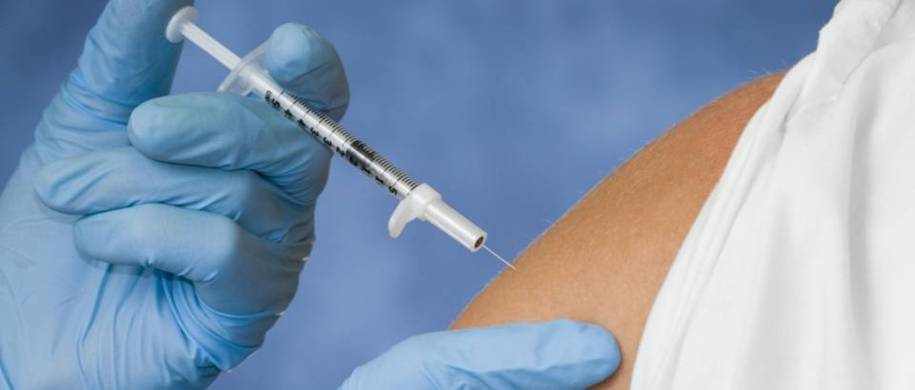
Ministarstvo zdravstva Republike Hrvatske svake godine propisuje obavezna cjepiva prema kalendaru cijepljenja. S druge strane postoje i neobvezna cjepiva, primjerice cijepljenje protiv gripe.
Iako u većini slučajeva nema reakcija, svako cjepivo može izazvati određenu neželjenu reakciju, od kojih su najčešće zabilježene blage reakcije, primjerice bol, crvenilo, blaga oteklina na mjestu injekcije te lagano povišena temperatura. Odluku o kontraindikaciji (u slučaju preosjetljivosti na sastojke cjepiva ili težim neželjenim reakcijama pri prethodnom primanju) ili odgađanju cijepljenja (primjerice zbog akutne bolesti) donosi liječnik na temelju pregleda koji se provodi prije cijepljenja. Iskaznica cijepljenja služi kao potvrda o zaštićenosti pojedinca, a potreba za iskaznicom može se pojaviti u slučaju ozljeda, putovanja, upisa u obrazovne institucije ili smještanja u određene kolektive te u slučaju pojave epidemija zaraznih bolesti.
4.5. Kliconoštvo i njegova uloga u širenju zaraznih bolesti
Kliconoštvo je pojava u kojoj osoba u sebi nosi određeni mikroorganizam, a pri tome nema simptoma ili znakova bolesti. Kliconoštvo može zaostati nakon preboljele zarazne bolesti, primjerice hepatitisa B, a da osoba toga nije svjesna, te može predstavljati opasnost za svoju okolinu ako se ne pridržava mjera zaštite i higijene na radnom mjestu. Prema trajanju kliconoštvo dijelimo na akutno i kronično. Provođenje zdravstvenog nadzora nad kliconošama pojedinih bolesti zakonski je regulirano.
- POSEBNI DIO

- PROIZVODNJA ILI PROMET KOZMETIČKIH PROIZVODA

  - Načela dobre proizvođačke prakse
Svaki proizvođač kozmetičkih proizvoda u Republici Hrvatskoj dužan je prijaviti djelatnost proizvodnje kozmetičkih proizvoda Ministarstvu zdravstva prema odredbama Pravilnika o posebnim uvjetima za proizvodnju i stavljanje na tržište predmeta opće uporabe („Narodne novine“, br. 80/18).
Svaki proizvođač kozmetičkih proizvoda u Republici Hrvatskoj mora imati poslovni prostor koji ispunjava sanitarno-tehničke i higijenske uvjete u cilju osiguranja proizvodnje zdravstveno ispravnih proizvoda. Ispunjavanje zakona obvezno je za SVE proizvođače kozmetičkih proizvoda u Republici Hrvatskoj, nevezano za oblik registrirane djelatnosti (tvrtka/obrt/OPG) i količine koje se proizvode. Pod proizvodnjom kozmetičkih proizvoda smatra se priprema, obrada, prerada, dorada i pakiranje te skladištenje kozmetičkih proizvoda.
HRN EN ISO 22716 – Kozmetika – Dobra proizvođačka praksa (DPP) - Smjernice za dobru proizvođačku praksu
Unutar Europske unije svi kozmetički proizvodi koji dolaze na tržište moraju biti proizvedeni u skladu s dobrom proizvođačkom praksom koja je opisana u normi ISO 22716. Norma propisuje smjernice za dobru proizvođačku praksu za proizvodnju, kontrolu, skladištenje i distribuciju kozmetičkih proizvoda.
U normi su propisani zahtjevi za upravljanje sustavom kvalitete, zahtjevi za održavanje prostorija i opreme, realizaciju proizvoda, upravljanje pritužbama i kontinuiranom poboljšavanju sustava. Velika važnost pridaje se osposobljenom osoblju i komunikaciji među osobljem, pravilnom održavanju prostorija i korištenje opreme na pravilan način. U normi se zahtjeva postupanje s opremom u skladu s dobrom proizvođačkom praksom. Sve organizacije moraju imati postupak za postupanje s nesukladnim radom i proizvodom. Važna je provedba internih audita i kontinuiranih poboljšavanja.
Dobra proizvođačke praksa predstavlja okvirne upute – načela za osiguranje kvalitete proizvodnog postupka, a podloga su proizvođačima za izradu elaborata dobre proizvođačke prakse koji se prilagođava njihovim uvjetima proizvodnje, i koristi se tijekom cijelog procesa proizvodnje, od ulaska sirovine u pogon do otpreme gotovog proizvoda.

U proizvodnji moraju se osigurati prostori za:
- proizvodnju,
- skladištenje sirovina,
- skladištenje ambalaže,
- skladištenje gotovih proizvoda,
- prostor za radnike,
- prostor za pripremu, završnu obradu i pakiranje proizvoda.

Prostorije treba locirati, projektirati, izgraditi i koristiti na način koji:
- osigurava zaštitu proizvoda,
- omogućuje učinkovito čišćenje i ako je potrebno sanitarnu obradu i održavanje,
- rizik miješanja proizvoda, sirovina i ambalažnog materijala (križna kontaminacija) svodi na najmanju moguću mjeru.

Građevinske karakteristike prostora važne su iz razloga što dobar raspored prostorija omogućuje sprječavanje križne kontaminacije, odnosno svodi je na minimalnu razinu.
Pod pojmom križna kontaminacija podrazumijeva se neželjeni prijenos mikroorganizama i ostalih kontaminanata s ruku zaposlenika/površina/objekata/opreme na druge zaposlenike/površine/objekte/opremu, odnosno križanje putova sirovina/gotovog proizvoda/zaposlenika/opreme i sl.
- Kod proizvodnje kozmetičkih proizvoda s manjim šaržama i proizvoda koji se proizvode jednostavnim tehnološkim postupcima, dozvoljeno je da jedan dio prostora ima zajedničku funkciju.
- Ako se proizvodni prostor koristi za proizvodnju i drugih vrsta proizvoda osim kozmetičkih proizvoda, tada je križnu kontaminaciju potrebno spriječiti na način da se proizvodnja različitih vrsta proizvoda vremenski ograniči.
Proizvodnja kozmetičkih proizvoda ne smije se obavljati u objektima u kojima se stanuje, niti u dijelu stambenog prostora. Iznimka je obrtnička proizvodnja ili proizvodnja u obiteljsko-poljoprivrednim gospodarstvima, ali isključivo na način da je dio u kojemu se odvija proizvodnja funkcionalno i tehnološki odijeljen od ostatka prostora.
Objekt u kojemu se odvija proizvodnja kozmetičkih proizvoda mora imati osigurane dovoljne količine zdravstveno ispravne vode za ljudsku potrošnju, kao i dovoljne količine tekuće vode za čišćenje i pranje prostorija, postrojenja, proizvodnih linija, opreme, pribora i ambalaže te za održavanje osobne higijene radnika.
Materijali koji se rabe pri gradnji objekta za proizvodnju kozmetičkih proizvoda moraju biti takvi da omogućuju lako čišćenje, pranje i dezinfekciju tih prostorija te da omogućuju održavanje mikroklimatskih uvjeta (temperatura, vlaga, gibanje zraka) koji su potrebni za očuvanje zdravstvene ispravnosti sirovina i gotovog proizvoda.
Podovi u svim prostorijama moraju biti izrađeni od materijala koji je čvrst, pogodan za lako čišćenje i pranje, koji je ne klizajući i koji je otporan na djelovanje opasnih kemikalija korištenih u procesu proizvodnje. Izbor poda ovisi o karakteristikama proizvodnje. U slučaju manjih, jednostavnih proizvodnja dovoljno je pri izboru poda imati na umu da se može lako održavati visok stupanj čistoće. Na slivnicima na podu moraju biti osigurani sifoni sa zaštitnim mrežicama radi sprječavanja ulaska insekata i glodavaca.
Površine zidova u svim prostorijama moraju biti izrađene od materijala otpornog na čišćenje, pranje i dezinfekciju, ravnih i glatkih površina kako bi se spriječilo nakupljanje nečistoće. Zidove je osim oblogama moguće i bojati bojom otpornom na pranje čišćenje, pranje i dezinfekciju, ravnih i glatkih površina kako bi se spriječilo nakupljanje nečistoće.
Rasvjeta u proizvodnom prostoru može biti prirodna i umjetna. Prilikom postavljanja umjetne rasvjete, treba imati na umu da se postavi na način da se ograniči širenje krhotina u slučaju loma rasvjetnog tijela, odnosno da se rasvjetno tijelo adekvatno zaštiti u slučaju pucanja.
Ventilacija u proizvodnom prostoru može biti prirodna i umjetna. Izbor ventilacije treba odgovarati veličini prostora za proizvodnju, namjeni prostora za proizvodnji, kao i samom tehnološkom postupku proizvodnje. U slučaju da je ventilacija prostora prirodna, na prozorima i otvorima koji se mogu otvoriti moraju biti postavljene zaštite mrežice kako bi spriječile ulaz insekata i glodavaca. Mrežice moraju biti postavljene tako da se mogu lako skidati radi održavanja.
Oprema koja se koristi u procesu proizvodnje mora biti namjenska, izrađena od čvrstog materijala, neporoznog, ne apsorbirajućeg te otpornog na mehanička i kemijska oštećenja. Površine postrojenja, namještaja, uređaja i pribora koje dolaze u neposredan dodir sa sirovinama i gotovim proizvodima, moraju biti glatke i izrađene od materijala koji ne otpušta štetne sastojke.
- Izbor materijala za opremu i radne plohe ovisi o tehnološkom postupku
- Oprema koja se koristi u proizvodnji treba redovito održavati
- Operacije održavanja opreme i radnih ploha ne smiju utjecati na kvalitetu proizvoda

- Čuvanje i skladištenje sirovina i gotovog proizvoda također utječe na trajnost. Izlaganje svjetlu i zraku mogu znatno brže skratiti rok valjanosti, bilo da se radi o vidljivoj promijeni boje i teksture odnosno pojave užegnutog mirisa.
- Za skladištenje i prijevoz određenih kozmetičkih proizvoda moraju se osigurati odgovarajući uređaji za očuvanje zdravstvene ispravnosti radi izbjegavanja kontaminacija određenih proizvoda, i zaštite od nepoželjne topline, hladnoće, svjetla i vlage i drugih nepovoljnih utjecaja.

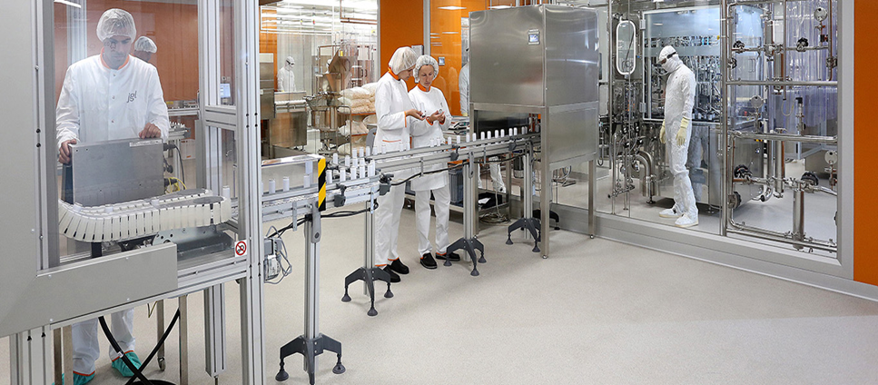
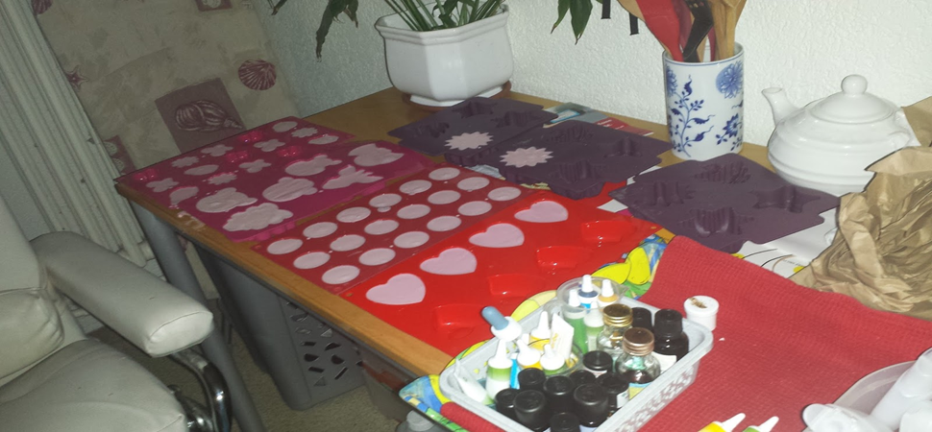
Dobar i loš primjer proizvodnje kozmetičkih proizvoda

Čišćenje i provođenje sanitarnih mjera
Prostorije u kojima se odvija proizvodnja, kao i skladištenje, treba održavati u dobrom i čistom stanju. Čišćenje je potrebno provoditi svakodnevno, odnosno prema dinamici proizvodnje kozmetičkih proizvoda. Svu opremu koja se koristi u proizvodnji, kao i za skladištenje, potrebno je čistiti na pravilan način.
Radne plohe potrebno je održavati u čistom stanju prema dinamici proizvodnje. O čišćenju je potrebno voditi programe čišćenja, koji trebaju biti dostupni na mjestu proizvodnje.
Sredstva za čišćenje koja se koriste trebaju biti prvenstveno učinkovita i navedena u programu čišćenja. Ukoliko se sredstva za čišćenje razvrstavaju kao opasna kemikalija, potrebno je čuvati i sigurnosno-tehničke listove za iste. Ako se sredstva za čišćenje dobavljaju iz maloprodaje i spadaju pod klasična sredstva za čišćenje u domaćinstvu, sigurnosno-tehnički list nije potreban. Sredstva za čišćenje po mogućnosti treba skladištiti na odgovarajući način, odvojeno od sirovina za proizvodnju.
Popis biocidnih pripravaka (vrsta 1 i 2, biocidi za osobnu higijenu i za dezinfekciju površina) kojima je dano odobrenje za stavljanje na tržište Republike Hrvatske, nalazi se na mrežnom poslužitelju Ministarstva zdravstva u Registru biocidnih pripravaka.
  - Uloga sirovina u proizvodnji kozmetičkih proizvoda
Sirovine i ambalažni materijali u proizvodnji kozmetičkih proizvoda moraju biti odgovarajuće čistoće, propisane zahtjevima iz farmakopeje (publikacija koja sadrži zahtjeve i kriterije za sirovine i lijekove propisane i odobrene od najviših stručnih i nadležnih tijela) te zdravstveno ispravni. Svaka sirovina treba imati odgovarajući analitički izvještaj u kojem je vidljiva sukladnost s odgovarajućim zahtjevima. Svaka sirovina treba biti odgovarajuće označena kako ne bi došlo do zamjene te odgovarajuće skladištena prema uputi proizvođača sirovine (sobna temperatura, +4ºC, itd.).
Voda – najvažnija sirovina koja utječe na mikrobiološku čistoću proizvoda
Osim za higijenske potrebe, voda koja se koristi kao sirovina mora biti zdravstveno ispravna te je potrebna povremena provjera.
Osim toga, sustav za provođenje vode u tehnološkom procesu proizvodnje mora biti održavan, odgovarajuće i redovito čišćen kako bi se isključila kontaminacija proizvoda (kao npr. prisustvo Pseudomonas aeruginosa i aerobnih mezofilnih bakterija).
Oprema za obradu vode treba biti tako montirana da se izbjegne ustajalost vode ili njena kontaminacija, a korišteni materijali trebaju biti zdravstveno ispravni kako ne bi utjecali na kvalitetu vode.
Proizvodni procesi
Sve faze proizvodnje trebaju biti detaljno opisane i dostupne radnicima u proizvodnji. Pri tome mora biti jasno navedeno koja se oprema koristi, sirovine (odgovarajuće označene s brojem serije i količinom potrebnom u formulaciji), redoslijed postupka dodavanja sirovina, temperature, brzine, vrijeme miješanja, procesna kontrola s kritičnim točkama koji utječu na gotovi proizvod, pakiranje, kontrola pakiranja, skladištenje, čišćenje i kada je potrebno dezinfekcija opreme. Važno je imati jasna zaduženja radnika i odgovornosti u proizvodnom procesu.
  - Uvjeti skladištenja kozmetičkih proizvoda
Gotove proizvode treba skladištiti u određenom prostoru i određenim uvjetima tijekom ograničenog vremena do isporuke. Skladišni prostor treba biti organiziran na način da je jasan ulaz/izlaz i da se vodi evidencija. Uvjeti skladištenja povezani su s testovima stabiliteta koji su napravljeni tijekom razvoja proizvoda.
Kontrola kvalitete
Proizvođač treba osigurati kvalitetu gotovih proizvoda podugovaranjem s osposobljenim laboratorijem, pri čemu moraju biti jasno definirani kriteriji prihvatljivosti senzorskih svojstava proizvoda, mikrobiološke čistoće, pH vrijednosti proizvoda te sadržaja metala uzimajući u obzir zahtjeve Uredbe (EZ) br. 1223/2009 o kozmetičkim proizvodima koja se odnosi na sigurnost gotovog proizvoda i uporabu sirovina.
Potrebno je uspostaviti kriterije prihvatljivosti radi definiranja zahtjeva kojima trebaju udovoljiti sirovine, ambalažni materijali, proizvodi u rasutom stanju i gotovi proizvodi. Ukoliko se utvrde proizvodi koji ne odgovaraju zadanim specifikacijama, potrebno je utvrditi razlog odstupanja, poduzeti mjere za uklanjanje rizika te sam proizvod odgovarajuće odložiti u otpad. Također, preporuka je da se nekoliko uzoraka iz svake šarže odgovarajuće pohrani, kako bi se u slučaju neželjenih učinaka na zdravlje ili reklamacije proizvoda mogla napraviti dodatna ispitivanja prije povlačenja proizvoda s tržišta kada je to opravdano.
  - Kontaminacija kozmetičkih proizvoda
Kontaminacija kozmetičkih proizvoda može biti mikrobiološka i fizikalno-kemijska. Samo sirovine koje su mikrobiološki i kemijski ispravne mogu se koristiti u proizvodnji kozmetičkih proizvoda. Dodatno, tehnološki proces proizvodnje, temperatura, pH vrijednost utječe na razvoj mikroorganizama.
1) Mikrobiološka kontaminacija
Što utječe na mikrobiološku čistoću proizvoda?
- Prisustvo vode u proizvodu
- Na rast mikroorganizama utječe temperatura (npr. ako tijekom proizvodnog procesa postigne temperatura viša od 65ºC minimalno 10 min mikrobiološki rizik se smanjuje)
- pH vrijednost, itd. (npr. proizvodi za trajno kovrčanje kose zbog ekstremnih pH vrijednosti oko 12, sprječavaju rast gotovo svih mikroorganizama).
pH vrijednost je broj koji služi kao mjera kiselosti (aciditeta), odnosno lužnatosti (alkaliteta) vodenih otopina) pH skala:
1 | 2 | 3 | 4 | 5 | 6 | 7 | 8 | 9 | 10 | 11 | 12 | 13 | 14

kiselo----------------------------neutralno-------------------------------lužnato

Za sve proizvode čija je pH vrijednost > 3.0 odnosno < 10 trebaju se raditi mikrobiološka ispitivanja.
Provjera mikrobiološke čistoće odnosi se na sve proizvode ali posebno na proizvode koji se koriste oko očiju, na sluznici, oštećenoj koži, djeci mlađoj od tri godine, starijima i osobama s oslabljenim imunološkim sustavom.
Proizvodi niskog rizika su: čvrsti sapuni, lakovi za kosu, lakovi za nokte, aerosoli koji ne sadrže vodu, boje za kosu, kreme za brijanje na bazi sapuna, depilatori, učvršćivači za kosu, dezodoransi u obliku krutine, preparati za hladno trajno kovrčanje i neutralizatori, kolonjske vode i parfemi (sadrže alkohol!), ulja i uljne kupke koje ne sadrže vodu te antiperspiranti s 25% aluminijevog klorhidrata.
2) Fizikalno-kemijska kontaminacija
Razlozi fizikalno-kemijskih kontaminacija mogu biti sljedeći: prirodni je sadržaj neke sirovine (npr. metali u anorganskim pigmentima), onečišćenje tijekom tehnološkog procesa proizvodnje same sirovine ili tijekom proizvodnje gotovog proizvoda (npr. prisustvo nikla iz spremnika od nehrđajućeg čelika u kojem se miješaju sastojci).
Osim toga, uslijed starenja proizvoda može doći fizikalno-kemijskih reakcija. Uzroci mogu biti vanjski kao što je temperatura (visoke i niske temperature tijekom postupka proizvodnje, skladištenja ili transporta), vlaga (toaletni sapun, sjenila, kupke od soli koje mogu postati mekane i ljepljive), propusnost ambalaže na kisik, vibracije tijekom transporta (mogu utjecati na formulaciju jer dovodi do odvajanja faza, skrućivanja ili promjene u viskoznosti).
Unutarnji uzroci kontaminacije mogu biti: neodgovarajući odabir sirovina (nekompatibilnost: promjene u fizikalnom stanju proizvoda kao što je stvaranje taloga, zamućenja), pH vrijednost, organoleptičke i fizikalne promjene (kao npr. krema s vitaminom C može posmeđiti) te interakcije između sirovina i ambalaže (ambalaža se stajanjem deformira).
Osim zdravstvene ispravnosti ulaznih sirovina i ambalaže, rade se testovi stabilnosti proizvoda (kao npr. provjera mikrobiološke stabilnosti proizvoda Challange testom - test djelotvornosti konzervansa u proizvodu kako bi se provjerila djelotvornost uporabljenog konzervansa) te fizikalno-kemijska ispitivanja (organoleptika, provjera homogenosti, boje, mirisa, pH, sadržaja aktivnih tvari, alergena, itd.).
O svim postupcima potrebno je voditi zapise koji čine tehničku dokumentaciju o proizvodu, a služe za određivanje roka trajanja proizvoda te su temelj za izradu Izvješća o sigurnosti kozmetičkog proizvoda (Safety assessment) koji je obvezan za sve kozmetičke proizvode koji se nalaze na tržištu.
Radi kontrole rizika na razini proizvodnog procesa potrebno je voditi brigu o ograničenjima vezanih uz nabavku sirovina, obzirom kozmetički proizvodi ne smiju sadržavati:
(a) zabranjene tvari
(b) ograničene tvari
(c) bojila, osim onih navedenih u Uredbi (EZ) br. 1223/2009
(d) konzervanse, osim onih navedenih u Uredbi (EZ) br. 1223/2009
(e) UV-filtre osim onih navedenih u Uredbi EZ) br. 1223/2009.
Nenamjerna prisutnost malih količina zabranjene tvari, koja je posljedica nečistoća u prirodnim ili sintetičkim sastojcima, proizvodnog postupka, skladištenja i migracije tvari iz ambalaže, što je tehnički neizbježno u dobroj proizvodnoj praksi, ako nije drugačije propisano, moguća je uz uvjet da je kozmetički proizvod siguran za upotrebu.

2. DJELATNOST PRUŽANJA USLUGA NJEGE ILI ULJEPŠAVANJA LICA I TIJELA I OBAVLJANJA POSLOVA UNOŠENJA BOJA I STRANIH TIJELA U KOŽU I SLUZNICE

2.1. Dobra higijenska praksa (primjeri prema obavljanju djelatnosti polaznika)

FRIZERSKI SALONI

Frizerski saloni moraju poštovati standarde u pogledu higijene samog prostora, opreme i osoblja, kako bi omogućili svojim klijentima tretman, uz maksimalnu zdravstvenu sigurnost.
Osobito je važno obratiti pažnju na pravilno i redovno održavanje frizerske opreme.
Saloni moraju biti opremljeni proizvodima i uređajima, namijenjenim za dezinfekciju, sterilizaciju i održavanje frizerskog alata. Ovi proizvodi i uz pravilno korištenje osiguravaju higijenu, a time i sigurnost posjetitelja salona.
Svaki frizer treba održavati svoju opremu, alat i zalihe čistim i higijenski ispravnim na sljedeći način:
- Svako sredstvo, četke i drugi dijelovi alata trebaju biti očišćeni nakon svakog posjetitelja, kako bi se uklonile vlasi i druge fizičke nečistoće, a zatim pažljivo oprani uz pomoć vode i deterdženta te dezinficirani.
- Na kraju radnog dana sva frizerska oprema mora biti očišćena i higijenski tretirana na neki od dopuštenih načina.
- Ova procedura se također primjenjuju i trenutno nakon tretmana korisnika usluge koja ima neki vid iritacije ili oboljenja kože.
- Svako sredstvo, instrument ili alat koji je pao na pod ili je na drugi način kontaminiran također se dezinficira.
- Električni aparati, brijači i instrumenti koji se ne rasklapaju moraju biti pažljivo očišćeni čistom četkicom, kako bi se odstranile sve vlasi i fizički ostaci, a noževi obrisani vatom, natopljenom sredstvom za dezinfekciju.
- Kada se ne koristi, sva frizerska oprema mora biti čuvana u predviđenim ormarićima ili posudama sa poklopcem specijalno za tu namjenu. Unutrašnjost istih mora biti čista i prebrisana dezinfekcijskim sredstvom, barem jednom u tijeku radnog dana.
- Čisti ručnici i papirnati za jednu upotrebu se koriste za svakog korisnika usluge posebno. Nakon upotrebe se odlažu u kontejner predviđen isključivo za tu svrhu.
- Sva oprema koja čeka na čišćenje i dezinfekciju također se čuva u posebno odvojenom čistom i zatvorenom kontejneru, odvojenom od ostalih.

Prema nacionalnoj klasifikaciji djelatnosti, djelatnost uključuje:
- Frizerske salone
- Pedikerske salone
- Kozmetičke salone
- Masažu tijela
Prostor i oprema za obavljanje kozmetičke djelatnosti
Prostor u kojem se obavljaju kozmetički tretmani i pedikura treba biti:
- postavljen tako da omogućava kvalitetno čišćenje i dezinfekciju
- adekvatno prirodno ili umjetno prozračan
- prikladno osvijetljen
- opremljen s površinama na kojima se pripremaju boje ili drugi proizvodi za njegu
- opremljen kemijsko otpornim površinama.
Higijenski uvjeti:
- Mora se izbjeći križna kontaminacija između pojedinih postupaka
- Kozmetičar mora osigurati da oprema, pribor, sredstvo i proizvodi koje upotrebljava udovoljavaju zahtjevima propisa
- Oprema mora biti tehnički besprijekorna, redovito održavana i servisirana sukladno uputama proizvođača
- Servis opreme se obavlja jednom godišnje ili prema zahtjevima proizvođača
- Kozmetičari su dužni osigurati minimalne zdravstvene uvjete i koristiti zdravstvene i ekološki prihvatljive tehnologije u izvršavanju tretmana. Oni bi trebali osigurati najvišu moguću razinu zdravstvene zaštite svojim korisnicima usluga
- Radi osobne higijene osoblja, potrebno je osigurati umivaonik za pranje ruku osoblja u prostorijama djelatnosti. Sanitarni prostor mora biti opremljen s umivaonikom s toplom i hladnom vodom, tekućim sapunom i papirnatim ručnicima za jednokratnu upotrebu
- Kod djelatnosti gdje se moraju korisnici usluge preoblačiti ili skidati odjeću treba je postaviti kabinu za presvlačenje i ormariće za odjeću
- U prostoru gdje se obavlja djelatnost, preporučeno je da je na vidljivom mjestu prikazana obavijest na kojoj se jasno vidljivim i čitljivim velikim slovima daje informacija o zdravstvenim rizicima i ograničenju njege osoba koje imaju zaraznu bolest kože, noktiju ili koja ima parazite na koži ili vlasištu.
Zaštita djelatnika i korisnika usluge:
- kozmetičar koji pokazuje znakove zaraznih bolesti ili infekcije kože, vlasišta i vidljivih sluznica sa klicama ili parazitima ne smije raditi sa klijentima
- korisnik usluge koji ima bilo koje zarazne infekcije vlasišta, kože, noktiju ili parazitskih infekcija na koži ili vlasištu mora o tome obavezno obavijestiti kozmetičara prije početka tretmana.

- Posebnu pozornost potrebno je obratiti na sljedeće:
- U radnom ili pomoćnom prostoru mora biti postavljen ormarić odnosno komplet za prvu pomoć.
NAPOMENA: Obratite pažnju na rok trajanja!
- Kad stolovi za sjedenje ili ležanje dolaze u izravni dodir s klijentovom kožom, koristite zaštitu za kozmetičke stolove za jednokratnu upotrebu.
- Kozmetičari moraju osigurati čiste ručnike za klijente.
NAPOMENA: Za prljave ručnike potrebno je imati koš koji se može očistiti i koji ima poklopac.
- Vosak za uklanjanje dlačica mora biti za jednokratnu upotrebu.
- Kada za namakanje nogu mora biti izrađena od materijala, koja omogućuje čišćenje i dezinfekciju, što se mora obaviti nakon svake uporabe.
- Pri obavljanju pedikura i manikura, moraju se koristiti polir blokovi za jednokratnu uporabu
- UV uređaji su aparati koji se danas najčešće koriste u svrhu održavanja frizerske opreme.
NAPOMENA: Svaki klijent mora imati vlastiti polir blok kojeg joj predate nakon završetka usluge. To sprječava infekciju gljivicama i druge moguće infekcije.

Dezinfekcija i sterilizacija:
Potrebno je redovito čišćenje i dezinfekcija. Nosioci djelatnosti kojima oprema i pribor dolaze u dodir s tjelesnim tekućinama moraju opremu i pribor dezinficirati i sterilizirati. Za sterilizaciju opreme i pribora mora biti izrađen plan.

Plan sterilizacije za opremu i pribor mora sadržavati sljedeće:
- što se sterilizira
- kada se vrši sterilizacija
- tko obavlja sterilizaciju
- sterilizacijska metoda: suhi sterilizator (180°C), 90 minuta u vrećicama za sterilizaciju ili alufoliji
- kontrola rada sterilizatora.

Kontrola rada sterilizatora
Fizikalnom metodom mjere se fizikalni parametri (temperatura, vrijeme, tlak, koncentracija plinova, doza ionizirajućeg zračenja), kemijskom metodom putem indikator trake kontrolira se svaki paket (set) ili cijelo punjenje sterilizatora dok se biološki indikatori moraju koristiti nakon svakog servisa, odnosno popravka uređaja za sterilizaciju ili kod duljeg stajanja sterilizatora, odnosno barem jednom godišnje pomoću spora Bacilus atrophaeus za sterilizaciju na suhi zrak ili Geobacillus stearothermophilus za autoklave.

Za navedenu kontrolu sterilizacije vodi se knjiga evidencije (najčešće bilježnica) s odgovarajućim rubrikama u koje se unose podaci nakon svakog postupka sterilizacije o vrsti i količini steriliziranog materijala, vremenu početka i završetka svakog ciklusa sterilizacije, odgovornoj osobi, te nalazima kontrole sterilizacije.
Sterilni materijal do korištenja mora biti pohranjen u kontroliranim uvjetima (zaštićeno od oštećenja, prašine, vlage, naglih promjena temperature).
Profesionalni pribor za pedikuru mora zadovoljiti kriterije visoke kvalitete. Profesionalni instrumenti od nehrđajućeg čelika spadaju u proizvode najveće kvalitete na tržištu, jer:
- površinska oštećenja neće uzrokovati koroziju
- pravilno održavanje jamči dugogodišnju postojanost instrumenata
- u pravilu ne uzrokuju alergije na metale.

TETOVIRANJE (TATTOO), PIERCING, ISCRTAVANJE OBRVA (MICROBLADING), TRAJNA I POLUTRAJNA ŠMINKA

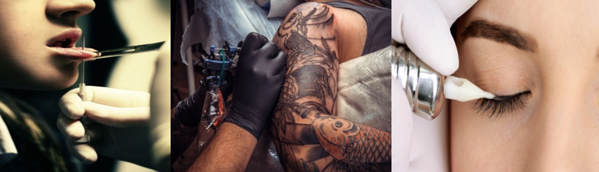

Tetovaže su trajne naravi, nastaju unošenjem (iniciranjem) pigmenta u dermalni sloj kože. Piercing (probadanje) za razliku od tetovaže nije trajne naravi, ali nosi veće rizike po zdravlje jer se radi o mehaničkom probijanju kože ili tkiva na mjestu koje se želi ukrasiti, pri čemu može doći do oštećenja funkcije pojedinih organa, npr. oštećenja jezičnog živca prilikom probadanja jezika.

Rizici probijanja barijere kože
Umjetnost tetoviranja i piercinga nosi svoje rizike jer podrazumijeva rušenje jedne od najznačajnijih obrambenih barijera tijela - kože, što povećava mogućnost infekcije u slučaju nestručnog obavljanja.

- Najčešće poteškoće koje mogu nastati su upalni procesi, otekline i deformacije.
- Hepatitis C može se prenijeti uporabom iste igle kod različitih osoba, neprimjerenom sterilizacijom igala prije uporabe, ali i nesmotrenošću u samom zahvatu - primjerice kada tatoo-majstor na vlastitoj koži neposredno prije zahvata provjeri oštrinu igle i na taj je način kontaminira u slučaju da je kliconoša. Većina nositelja virusa hepatitisa C ne pokazuje nikakve simptome. Simptomi se najčešće javljaju godinama kasnije i ispoljavaju se kao ciroza ili karcinom jetre.
- Među ostalim rizicima valja spomenuti i malu mogućnost obolijevanja od tetanusa ukoliko osoba nema antitetaničnu zaštitu, infekcije virusom hepatitisa B i HIV-a, ukoliko se postupci ne provode prema pravilima struke.
- Pri postupcima tetoviranja trebaju se koristiti sterilne igle koje dolaze u sterilnim pakiranjima i koje se otvaraju pred korisnicima, a nakon jednokratne uporabe se bacaju u za to predviđene posude za infektivni otpad.

Najvažnija stvar kod tetoviranja i piercinga, važnija i od same artističke i zanatske strane izvedbe, pridržavanje je mjera osobne i profesionalne higijene:

- Higijena ruku (pranje i dezinfekcija), čišćenje radnog prostora, radnih površina i instrumenata, te dezinfekcija i sterilizacija pribora.

- U prostoriji u kojoj se radi ne smije se pušiti te se zrak treba pročišćavati pomoću ionizatora ili ozonizatora zraka, ili provjetravanjem i sprejevima za dezinfekciju prostora. Također, pod u prostoriji treba redovito prati i dezinficirati. Radne površine (stolovi i sl.) trebaju biti glatke, nikako od šupljikastih ili hrapavih materijala, zbog toga što se jedino glatki materijali mogu u potpunosti očistiti i dezinficirati (radi se o mikroorganizmima i mikroskopskim česticama).

- Pribor i instrumente koji to zahtijevaju treba sterilizirati kako bi se uništili svi mikroorganizmi na njima.

- Potrebno je svakodnevno raditi sa jednokratnim potrošnim materijalima: jednokratne igle, jednokratne rukavice, posudice za boju i sl.

- Pod dezinfekcijom se podrazumijeva postupak dezinfekcije radnog prostora, radnih površina i instrumenata koji nisu u direktnom kontaktu sa klijentom, te dezinfekcija i održavanje higijene u radnoj prostoriji.

- Što se tiče postupka sterilizacije, sterilizira se u sterilizatoru AUTOKLAVU na temperaturi od 131°C pod visokim tlakom, minimum 30 minuta nakon što je postignuta navedena temperatura. Igle, tube, pincete, medicinsko posuđe i slični alati koji dolaze u neposredan kontakt s krvlju, znojem, limfom, sluznicom i kožom klijenata obavezno se moraju sterilizirati na taj način. Navedena metoda sterilizacije jedina je pouzdana i prihvatljiva, izuzev sterilizacije u sterilizatoru na suhi zrak [180 minuta na 180°C] koja je nepraktična za tattooiste zbog toga što prilikom takve sterilizacije igle gube na čvrstoći i razlemljuju se. Prije same sterilizacije neophodno je igle i tube očistiti u ultrazvučnom uređaju (čistaču), što je jedini način da se kompletna boja i prljavština izvuku iz najsitnijih pora materijala od kojeg su napravljene tube i igle.

- Ukoliko se tetoviranje izvodi prema pravilima struke, uz korištenje originalnih (izvornih) boja za tetoviranje, opasnosti od infekcije ili alergije svedene su na najmanju moguću mjeru.

Zakonodavstvo kojim se uređuje područje sastojaka/boja za injektiranje u kožu
Na razini Europske Unije intenzivno se radi na usklađivanju zakonodavstva na području tattoo i trajnih boja za lice, kako bi se kroz propise o opasnim kemikalijama tzv. Uredba REACH, uskladilo tržište EU. Najnovije informacije vezane uz sigurnu uporabu tinti za tetoviranje i trajnu šminku nalaze se na stranici https://echa.europa.eu/hr/hot-topics/tattoo-inks te na stranici https://www.edqm.eu/en/tattoos-and-permanent-make.
Tattoo boje često nalazimo objavljene u sustavu RAPEX (sustav brzog uzbunjivanja za opasne neprehrambene proizvode) kao neispravne proizvode u pogledu prisutnosti metala, kancerogenih azo-bojila, te policikličkih aromatskih ugljikovodika (PAH, eng. Polycyclic aromatic hydrocarbon).

Važno je znati:
- Nakon provedenog tetoviranja proces zacjeljivanja (liječenja) relativno je jednostavan te traje od jednog do tri tjedna. Zacjeljivanje (liječenje) piercinga složeniji je proces koji uvelike ovisi o dijelu tijela na koji je ukras stavljen.
- Prilikom izrade tetovaža, važno je imati na umu da su one trajne, a njihovo potpuno uklanjanje gotovo je nemoguće.
- Mnogi ljudi ne vide razliku od tetoviranja u tattoo studiju i od tzv. tetoviranja na crno (kod prijatelja doma koji ima mašinicu i super tetovira i besplatno je!). Oni koji se odluče na tetoviranje ”kod prijatelja doma” (scratcheri) izloženi su većem riziku infekcije i zaraznih bolesti.

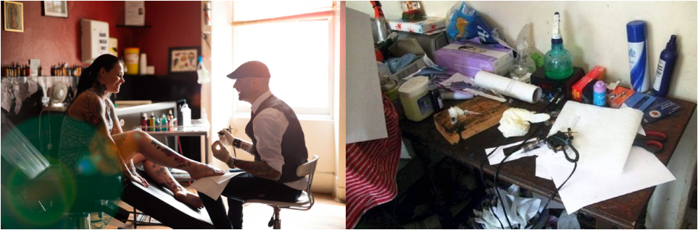

PIERCING
Majstor za piercing, kao i majstor za tetovaže, mora proći odgovarajuću obuku. Prije piercinga provode se propisane mjere slične prije tetoviranja.
Najčešća mjesta za piercing su:
- Uši
- Nosnice
- Pupak
- Jezik

Također je poželjno informirati se o materijalu od kojeg je napravljen ukras koji će biti postavljen na željeno mjesto, kao i utvrditi postoji li mogućnost potencijalne alergijske reakcije na taj materijal. Ukrasi moraju biti izrađeni od inertnih materijala koji ne izazivaju alergijsku reakciju (npr. čelik, zlato, titan, platina i niobij). Osobe osjetljive na nikal mogu razviti kontaktni dermatitis.

Važno je znati
- Piercing nije preporučljiv kod nekih alergija, šećerne bolesti, kožnih bolesti, imunoloških bolesti i trudnoće. Zato je preporučljivo posavjetovati se s liječnikom o eventualnom postojanju određenih medicinskih razloga protiv provođenja piercinga.
- Vrijeme cijeljenja rana od bušenja ovisi o mjestu bušenja. Piercinzi na licu obično zacijele u roku dva mjeseca, a prekrivena mjesta unutar šest mjeseci. Međutim, i nakon što je mjesto bušenja zacijelilo, potrebno je pratiti razvoj stanja barem godinu dana, dok koža u potpunosti ne epitelizira.

Potencijalni zdravstveni rizici piercinga usne ili jezika su:
- infekcija – najčešća pojava s obzirom na to da je usna šupljina puna bakterija
- krvarenje – dolazi do oštećenja spleta žila, osobito prilikom bušenja jezika, usana ili brade
- bol i oticanje – popratna pojava kada povrijeđeni jezik počinje oticati, a može završiti i onemogućavanjem disanja
- povreda nepca – u rijetkim situacijama piercing jezika izaziva oštećenje nepčane sluznice i rane na nepcu koje dovode do upala
- oštećenje desni – najčešće se događa kod piercinga na usnici ili jeziku jer je metalni ukras u stalnom kontaktu s desnima te se javlja trenje koje dovodi do ozljede desni
- napuknut ili slomljen zub - česta pojava kod osoba ukrašenih piercingom
- razmak između zubi - vlasnici probušenog jezika često se ‘igraju’ kuglicama pričvršćenima na nakitu za jezik, udarajući njima o prednje gornje zube, zbog čega se stvara razmak između zubi
- povećana sklonost karijesu - na udubinama i pukotinama cakline češće nastaje karijes jer se lakše zadržava hrana koja stvara plak
- alergije – ukrasi koji sadrže nikal često stvaraju alergijske reakcije, poželjno je informirati se o materijalu, a najbolje je koristiti ukrase napravljene od netoksičnih materijala
- zarazne bolesti (hepatitis, AIDS) – nesterilne igle koje se koriste pri samom postupku ugradnje piercinga pogoduju stvaranju bolesti
- endokarditis (srčano oboljenje) – posljedica infekcije nastale u ustima zbog piercinga.

Higijenski uvjeti rada
Tetovaža ili piercing rade se isključivo u profesionalnim salonima koji posjeduju licencu za rad i imaju za to školovane djelatnike.

- Prostorija u kojoj se provodi zahvat mora biti čista i uredna, a prije zahvata izvođač mora dezinficirati ruke i koristiti jednokratne zaštitne rukavice.
- Zaposlenici trebaju imati osiguranu odgovarajuću radnu odjeću koja se može iskuhavati i radnu obuću.
- Djelatnici moraju koristiti pri radu jednokratne rukavice za svaki novi postupak, sterilne i jednokratne igle, posjedovati uređaj za sterilizaciju instrumenata (sterilizator/autoklav), sredstva za dezinfekciju radne površine, poda i radnog prostora, boje sa pratećom dokumentacijom odnosno certifikatima analize.

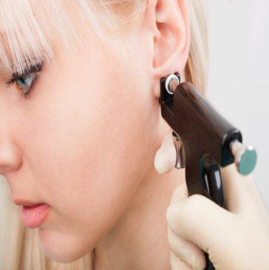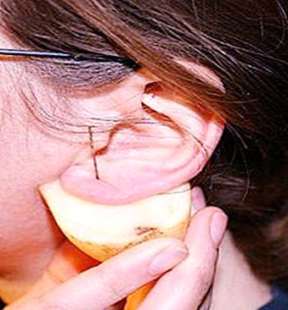
Dobar i loš primjer piercinga ušiju

U slučaju komplikacija
- Ukoliko se pojave tegobe nakon piercinga, korisnika uputiti liječniku (liječničku pomoć zatraži oko dvije trećine onih kod kojih se jave problemi).
- Ako je piercing napravljen na ustima, komadićima leda ili hladnom tekućinom može se ublažiti nelagoda i smanjiti oteklina tijekom početne faze zacjeljivanja. Bušenje jezika može nakon nekog vremena oštetiti zube, dok piercing na jeziku, obrazima i usnama prijeti zubnom mesu. Češće su infekcije kod bušenja usta i nosa.
- Bakterijske infekcije najčešća su komplikacije piercinga, koju obično izazivaju stafilokok, streptokok i pseudomonas. U tom slučaju farmakološku intervenciju najbolje je provesti ciljano, po utvrđivanju patogena koji je izazvao infekciju. No, budući da obrada bakterijskih kultura zahtijeva vremena, nije uvijek razborito odgađati liječenje, jer se infekcija može pogoršati. Ako je mjesto bušenja zahvatila infekcija, u početku je preporučljivo zadržati umetnuti ukras, jer to omogućuje bolju drenažu i zacjeljivanje epidermisa, dok njegovo uklanjanje pospješuje nastanak gnojne upale (apscesa).
- Mjesta na kojima je postavljen ukras izložena su i sekundarnoj traumi - ozljede zbog udarca, ogrebotine ili razderotine. Najčešće se događaju na području probušenog pupka (40 posto), uha (35 posto), nosa (12 posto), potom jezika, podbratka, obrva, genitalija i prsnih bradavica. Uobičajene komplikacije su krvarenje, razdor tkiva, infekcije, oštećenje živca, ožiljci, pa i alergije.

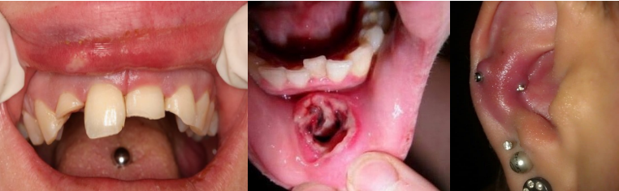
Komplikacije nastale nakon postupka piercinga

OSNOVE PRVE POMOĆI

Dužnost poslodavca je osigurati zaposlenicima sigurno radno mjesto. To uključuje prevenciju fizičke fizičkih ozljede ozljeda od:
- predugog stajanja ili usvajanje neugodnih položaja,
- nošenje stvari koje su preteške,
- padanje ili klizanje koje uzrokuje ozljede.
Mora se također uzeti u obzir šteta od kemikalija koje se koriste na poslu i u industriji ljepote koje mogu biti u vrlo velikom broju proizvoda. Dok svi proizvodi moraju biti sigurni za korištenje na klijentima, to ih ne mora nužno činiti i sigurnim za uporabu na poslu jer ljudi koji rade s njima su izloženi mnogo dulje, dok klijent obično ima vrlo kratko izlaganje.
Zaposlenici su dužni slijediti upute poslodavca za očuvanje zdravlja i o sigurnosti te koristiti osobnu zaštitnu opremu prema uputama proizvođača npr. nositi rukavice, zaštitu za oči, itd.
- Dermatitis
U osnovi, postoje tri vrste dermatitisa:
1.Usred učestalog pranja ruku može doći do isušivanja kože ruku. Preporuka je redovito koristiti zaštitne kreme za ruke ili rukavice koje se koriste kao fizička barijera. Otapala kao etanol ili aceton isušuju kožu.
2. Drugi tip je kontaktni dermatitis, to je upalna reakcija na tvari s kojima koža dolazi u dodir. Zbog toga je prilikom pojedinih tretmana potrebno koristiti rukavice, na primjer prilikom rada s peroksidom koji se koristi za osvjetljavanje boje kose.
3. Treći tip je rezultat alergijske reakcije na tvar ili reakcija preosjetljivosti. To je imunološka reakcija imunološkog sustava usred koje dolazi do oštećenja tkiva. U slučaju alergijske reakcije najbolje je koristiti drugi proizvod drugačijeg sastava.

- Reakcije osjetljivosti
Postoji niz kemikalija koje tijekom vremena mogu proizvesti alergijski odgovor tako da čak onda i male količine te tvari zaziva alergijsku reakciju.
U posljednjih nekoliko godina, parafenilendiamin (PPD - p-Phenylenediamine) dodan je u bojama za kosu i odgovoran je za niz slučajeva senzibilizacije kod osoblja, kao i kod korisnika samih usluga. Kada se jednom osoba senzibilizira, idući kontakt može izazvati snažnu reakciju koja zahtijeva hospitalizaciju te je potrebno izbjegavati takve proizvode ako je moguće odnosno tražiti zamjenske. Važno je utvrditi uzrok reakcije, a čitanjem deklaracije proizvoda može se izbjeći ponovna izloženost. Najbolje je koristiti drugi proizvod koji ne uzrokuje reakciju ili koristiti rukavice sukladno uputama proizvođača.

- Ozljede
Rana je fizička ozljeda živog tkiva koja zahvaća kožu ili sluznicu i može prodrijeti u dublje slojeve tkiva u različitom stupnju te najčešće nastaje djelovanjem neke mehaničke sile (npr., britva tijekom brijanja).
Kod zbrinjavanja rane potrebno ju je pokriti sterilnim gazom i zavojem i ne dirati prstima. Ako se radi o većim ranama, ranu tada ne treba ispirati čistom vodom, niti stavljati prašak, mast ili kremu. Samo manje površinske rane koje jako ne krvare ispiru se čistom vodom.

- Krvarenje
Krvarenje nastaje istjecanjem krvi iz oštećene krvne žile. Može biti vanjsko (krvarenje prema van, ozlijeđena je koža) ili unutarnje (unutar tijela, u tjelesne šupljine ili organe). Pri vanjskom krvarenju glavni je način zaustavljanja krvarenja pritisak na ranu. Time se, ustvari, pritišću oštećene krvne žile i sprječava daljnji gubitak krvi.
- Opekline
Opekline su ozljede kože ili potkožnih tkiva izazvane toplinom (vruća tekućina, para, vatra), električnom strujom, kemijskim tvarima, trenjem ili radijacijom. Težina opeklina ovisi o veličini zahvaćene površine tijela, ali i o tome koliko su duboko prodrle u kožu.
Opekline se dijele na površinske opekline (pojava crvenila kože, oteknuće i bolnost na dodir) – I. stupanj: djelomično duboke opekline kad oštećenje prodre u donje slojeve kože i razara površinski sloj kože, a koje karakteriziraju stvaranje mjehura na koži,
– II. stupanj: opekline kod kojih su zahvaćeni svi slojevi kože i
– III. stupanj.
Kod površinskih opeklina najvažnije je što prije ohladiti opečeno mjesto čistom hladnom vodom i to tako da opečeni dio tijela uronite što prije u hladnu vodu ili stavite pod mlaz hladne vode, a hlađenje treba trajati najmanje 10 minuta (dok bolovi ne prestanu). Opeklinu ne treba dirati, a ozlijeđeno mjesto potrebno je prekriti sterilnom gazom ili sterilnim zavojem da ga se zaštititi od infekcije.
Opekline koje su nastale uslijed djelovanja električne struje mogu prouzročiti napetost mišića, pa čak i zaustaviti rad srca.

- Ubodni incidenti

Ubod iglom i ozljeda oštrim predmetom jedan je od najčešćih rizika ozljede djelatnika u zdravstvu, ali rizik od ozljeđivanja postoji u svih osoba koje rade u profesijama gdje se koriste igle i oštri predmeti.
Ukoliko dođe do ubodnog incidenta ili kontakta potencijalno infektivnog materijala sa sluznicama i ranama potrebno je, pored dezinfekcije ozlijeđenog mjesta, taj događaj prijaviti liječniku.
Ubodi kontaminiranim iglama i oštrim predmetima predstavljaju opasnost od zaraze krvlju prenosivim bolestima kao što su hepatitis B, C i HIV.

KORISNO JE ZNATI
Kozmetovigilancija
Tijekom uporabe kozmetičkog proizvoda mogu se razviti neželjeni učinci, a kategoriziraju se kao:
- Iritirajući kontaktni dermatitis (svrbež, crveni osip ili mrlje na koži, a najosjetljiviji su očni kapci i područja suhe i ispucale kože).
- Alergijski kontaktni dermatitis (kod osoba koji su alergični na neki od sastojaka): simptomi najčešće uključuju crvenilo, otekline i svrbež.
Najčešće se pojavljuju na licu, očima, usnama, ušima i vratu, iako se može pojaviti bilo gdje na tijelu.
U slučaju pojave ovih simptoma uputno je kontaktirati liječnička kako bi se otkrio uzrok odnosno liječili simptomi ukoliko je potrebno. Svakako je potrebno sačuvati proizvod odnosno ambalažu kako bi se po serijskom broju/broju lota ili šarže otkrio uzrok – moguće zdravstveno neispravan proizvod.
Svaka prijava ovakvih slučajeva koristan su podatak za zdravstvene djelatnike za poduzimanje daljih mjera, a za sanitarne inspektore Državnog inspektorata u slučaju potrebe povlačenja proizvoda s tržišta, ali i za proizvođače koji proizvode proizvod i izrađuju deklaraciju proizvoda.
Stoga, svaku pojavu neželjenog učinka PRIJAVITE proizvođaču/distributeru čiji se podaci nalaze na deklaraciji proizvoda.
Za razliku od ovih nuspojava, posebno zabrinjavajući su OZBILJNI NEŽELJENI UČINCI uzrokovani uporabom kozmetičkog proizvoda, a u koje se ubraja:
- bolničko liječenje (hospitalizacija)
- privremena ili trajna funkcionalna onesposobljenost (gubitak okusa, mirisa, itd.)
- invaliditet
- prirođeni poremećaj
- izravna životna opasnost ili
- smrt.
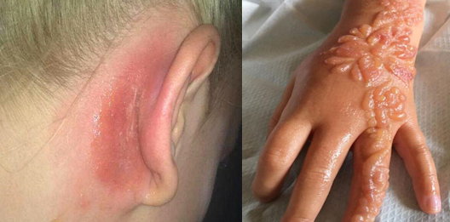
Primjeri ozbiljnih neželjenih učinaka - nuspojave kozmetičkih proizvoda

Ovakve slučajeve prijavljuju zdravstveni djelatnici, distributeri te proizvođači Ministarstvu zdravstva na elektroničku adresu: kozmetovigilancija@miz.hr
Za prijavu se koriste tri standardizirana obrasca:
• Obrazac A (SUE Form A) popunjava odgovorna osoba ili distributer http://ec.europa.eu/DocsRoom/documents/13251/attachments/3/translations
• Obrazac B (SUE Form B): popunjava nadležno tijelo
• Obrazac (SUE Form C): popunjava nadležno tijelo na temelju prijave zdravstvenih djelatnika ili krajnjih korisnika.

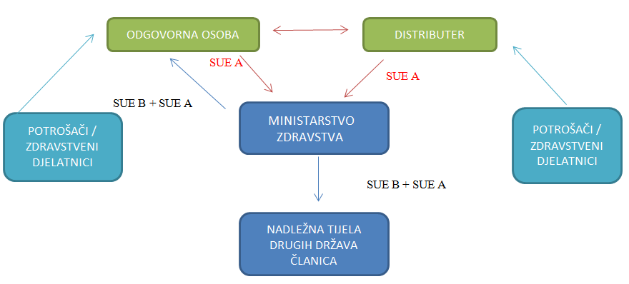
Prijava ozbiljnog neželjenog učinka odgovorne osobe ili distributera
Savjeti za sigurnu uporabu kozmetike:
- Uvijek pažljivo pročitajte upute i obratite pažnju na sva upozorenja za uporabu.
- Zatvarajte poklopce/čepove na proizvodima kada nisu u uporabi.
- Koristite proizvode unutar roka valjanosti naznačenog na ambalaži.
- Ne držite proizvode na suncu ili u blizini izvora topline.
- Nikada ne razrjeđujte proizvode vodom niti ih miješajte s drugim proizvodima, osim ako je u uputi posebno navedeno.
- Nanesite proizvode čistim rukama ili aplikatorom koji redovito operite nakon uporabe sapunom, deterdžentom ili blagim šamponom.
- Koristite potpuno čist i suh aplikator.
Uporaba proizvoda čije djelovanje ovisi o pravilnoj primjeni
Kozmetički proizvodi čije djelovanje ovisi o pravilnoj primjeni (proizvodi za hladno trajno kovrčanje, depilatori, boje za kosu, color šamponi, neutralizatori i sl.) moraju imati priloženu uputu za uporabu, te je potrebno dobro ih pročitati i proučiti, a ako postoje određena upozorenja potrebno je provjeriti s korisnikom.
Ako u sklopu deklaracije proizvoda nije drugačije navedeno, mogu se provesti neki od testova preosjetljivosti, kao npr:
- Za proizvode za hladno trajno kovrčanje kose:
Komadićem vate preparat nanijeti na kožu iza uha. Nakon 20 minuta proizvod dobro isprati vodom. Ako nakon 24 sata na tom dijelu kože ima promjena (crvenilo, oteklina, svrbež), proizvod se ne smije koristiti.
- Za proizvode za bojenje kose:
Malu količinu kreme, pripremljene prema uputi, nanijeti na kožu iza uha. Nakon 30 minuta kremu odstraniti vatom ili isprati vodom. Ako nakon 24 sata na tom dijelu kože ima promjena (crvenilo, oteklina, svrbež), proizvod se ne smije koristiti.
- Za sredstva za depilaciju:
Malu količinu sredstva za depilaciju nanijeti na unutarnju stranu podlaktice. Nakon 10 minuta isprati vodom. Ako nakon 24 sata na tom dijelu kože ima promjena (crvenilo, oteklina, svrbež), depilator se ne smije koristiti.
Preporuka je prije uporabe proizvoda saznati od korisnika usluge o potencijalnim alergijskim reakcijama na sastojke proizvoda koji se koriste u tretmanu, odnosno potrebno je znati što u tom slučaju učiniti.

